**KARYA TULIS ILMIAH**

**GAMBARAN PENGETAHUAN, SIKAP DAN TINDAKAN PASIEN DIABETES MELITUS TIPE 2 TERHADAP**

**PENYAKIT DAN PENGGUNAAN OBAT**

**HIPERGLIKEMIA DI PUSKESMAS**

**GLUGUR DARAT KECAMATAN**

**MEDAN TIMUR**



**FADILAH ULMI BATUBARA**

**NIM : P07539020091**

**POLITEKNIK KESEHATAN KEMENKES MEDAN**

**JURUSAN FARMASI**

**2023**

**KARYA TULIS ILMIAH**

**GAMBARAN PENGETAHUAN, SIKAP DAN TINDAKAN PASIEN DIABETES MELITUS TIPE 2 TERHADAP**

**PENYAKIT DAN PENGGUNAAN OBAT**

**HIPERGLIKEMIA DI PUSKESMAS**

**GLUGUR DARAT KECAMATAN**

**MEDAN TIMUR**

Sebagai Syarat Menyelesaikan Pendidikan Program Studi

Diploma III Farmasi



**FADILAH ULMI BATUBARA**

**NIM : P07539020091**

**POLITEKNIK KESEHATAN KEMENKES MEDAN**

**JURUSAN FARMASI**

**2023**

# 

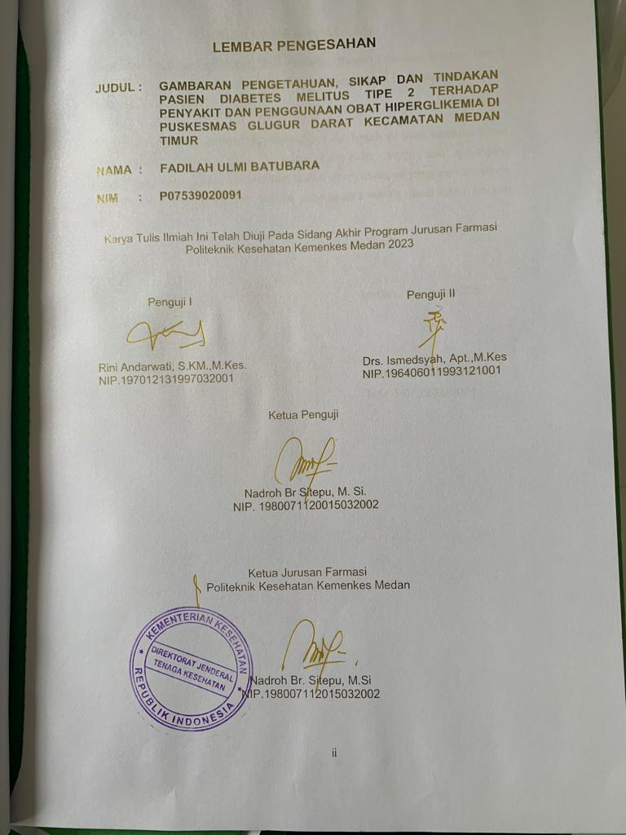

# SURAT PERNYATAAN

Gambaran Pengetahuan, Sikap Dan Tindakan Pasien Diabates Melitus Tipe 2 Terhadap Penyakit Dan Penggunaan Obat Hiperglikemia Di Puskesmas Glugur Darat Kecamatan Medan Timur.

Dengan ini saya menyatakan bahwa Karya Tulis Ilmiah ini tidak terdapat karya yang pernah diajukan untuk di suatu Perguruan tinggi, dan sepanjang pengetahuan saya juga tidak terdapat karya atau pendapat yang pernah ditulis atau diterbitkan oleh orang lain, kecuali yang secara tertulis diacu dalam naskah ini.

Medan, Juni 2023

Fadilah Ulmi Batubara

NIM. P07539020091

POLITEKNIK KESEHATAN MEDAN

JURUSAN FARMASI

KTI, JUNI 2023

Fadilah Ulmi Batubara

**GAMBARAN PENGETAHUAN, SIKAP DAN TINDAKAN PASIEN DIABETES MELITUS TIPE 2 TERHADAP PENYAKIT DAN PENGGUNAAN OBAT HIPERGLIKEMIA DI PUSKESMAS GLUGUR DARAT KECAMATAN MEDAN TIMUR**

x + 59 halaman, 6 tabel, 1 gambar 13 lampiran

# ABSTRAK

Diabetes merupakan penyakit kronis yang ditandai dengan meningkatnya kadar glukosa dalam darah atau hiperglikemia. Penelitian ini bertujuan untuk mengetahui gambaran pengetahuan, sikap dan tindakan pasien diabetes melitus tipe 2 terhadap penyakit dan penggunaan obat hiperglikemia di Puskesmas Glugur darat Kecamatan Medan timur.

Metode penelitian ini Survey deskriptif dan desain penelitian *cross sectional* menggunakan 98 sampel dan populasi pasien diabetes melitus tipe 2 dengan teknik pengambilan sampel *purposive sampling*.

Hasil penelitian ini menunjukkan pengetahuan responden pada kategori baik sebanyak 63 responden (65,31%), cukup baik sebanyak 34 responden (34,69%), kurang baik sebanyak 0 responden (0%), dan tidak baik sebanyak 0 responden (0%). Sikap responden pada kategori baik sebanyak 74 responden (75,51%), cukup baik 24 responden (24,49%), kurang baik 0 responden (0%) dan tidak baik 0 responden (0%). Tindakan responden pada kategori baik sebanyak 54 responden (55,10%), cukup baik sebanyak 35 responden (35,71%), kurang baik sebanyak 9 responden (9,19%) dan tidak baik sebanyak 0 responden (0%).

Kesimpulan penelitian ini bahwa pengetahuan dengan skor 806 (82,24%) dengan kategori baik, skor sikap 3276 (83,57%) dengan kategori baik, skor tindakan 729 (74,39%) yang menunjukkan kategori cukup baik.

Kata kunci :pengetahuan, sikap, tindakan, diabetes, hiperglikemia

Daftar bacaan :24 (2013-2022)

# MEDAN HEALTH POLYTECHNICS OF MINISTRY OF HEALTH

**PHARMACY DEPARTMENT**

**SCIENTIFIC PAPER, JUNE 2023**

**Fadilah Ulmi Batubara**

**DESCRIPTION OF KNOWLEDGE, ATTITUDES AND ACTIONS OF TYPE 2 DIABETES MELLITUS PATIENTS ON DISEASE AND USE OF HYPERGLYCEMIC MEDICINE AT GLUGUR DARAT HEALTH CENTER, MEDAN TIMUR DISTRICT**

**x + 59 pages, 6 tables, 1 figure 13 attachments**

**ABSTRACT**

Diabetes is a chronic disease characterized by increased blood glucose levels or hyperglycemia. This study aims to describe the knowledge, attitudes and actions of patients with type 2 diabetes mellitus towards the disease and the use of hyperglycemia drugs at Glugur Darat Health Center, East Medan District.

This research is a descriptive survey study designed with a cross-sectional design and examines 98 samples obtained through a purposive sampling technique from a population consisting of type 2 diabetes mellitus patients.

Through research, the results of the knowledge of respondents were obtained, in the categories: good were 63 respondents (65.31%), fair were 34 respondents (34.69%), poor were 0 respondents (0%), and bad were 0 respondents (0% ); attitude of respondents in the category: good is 74 respondents (75.51%), fair is 24 respondents (24.49%), poor is 0 respondents (0%) and bad is 0 respondents (0%); respondent's actions in the category: good is 54 respondents (55.10%), fair is 35 respondents (35.71%), poor is 9 respondents (9.19%) and bad is 0 respondents (0%).

This study concluded that the knowledge score was 806 (82.24%) in the good category, the attitude score was 3276 (83.57%) in the good category, the action score was 729 (74.39%) in the fair category.

Keywords: Knowledge, attitude, action, diabetes, hyperglycemia

References :24 (2013-2022)

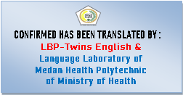

# KATA PENGANTAR

Puji syukur kepada Tuhan Yang Maha Esa telah melimpahkan berkat dan karunia-Nya sehingga penulis dapat menyelesaikan penelitian dan menyusun Karya Tulis Ilmiah yang berjudul **“GAMBARAN PENGETAHUAN, SIKAP DAN TINDAKAN PASIEN DIABETES MELITUS TIPE 2 TERHADAP PENYAKIT DAN PENGGUNAAN OBAT HIPERGLIKEMIA DI PUSKESMAS GLUGUR DARAT KECAMATAN MEDAN TIMUR “.**

Penulis telah berupaya semaksimal mungkin menyelesaikan karya tulis ini, namun penulis menyadari masih banyak kekurangan, untuk itu penulis mengharapkan masukan berupa saran dan ataupun kritik yang bersifat membangun diri pembaca demi penyempurnaan karya tulis ilmiah ini.

Adapun tujuan dari penulisan karya tulis ini adalah untuk melengkapi dan memenuhi syarat untuk menyelesaikan Program Pendidikan D-III di Jurusan Farmasi Poltekkes Kemenkes Medan.

Dalam menyusun dan penulisan karya tulis ini, penulis telah banyak menerima bimbingan, dukungan, bantuan beserta doa dari berbagai pihak. Oleh karena itu, pada kesempatan ini penulis ingin menyampaikan terimaka kasih yang sebesar-besarnya kepada:

1. Ibu R.R. Sri Arini Winarti Rinawati, SKM,M.Kep Selaku direktur Poltekkes Kemenkes Medan.
2. Ibu Nadroh Br Sitepu, M.Si., selaku ketua Jurusan Farmasi Poltekkes Kemenkes Medan dan selaku dosen pembimbing serta ketua penguji Karya Tulis Ilmiah (KTI).
3. Bapak Zulfikri, S.Farm., Apt.,M.Si selaku pembimbing akademik yang membimbing penulis sebagai mahasiswa di Jurusan Farmasi Poltekkes Kemenkes Medan.
4. Ibu Rini Andarwati SKM., M.Kes., selaku penguji I KTI yang menguji, memberikan masukan dan saran kepada penulis.
5. Bapak Drs. Ismedsyah, Apt, M.Kes selaku penguji II KTI yang menguji, memberikan masukan dan saran kepada penulis.
6. Seluruh dosen dan staff Pegawai Jurusan Farmasi Poltekkes Kemenkes Medan yang telah banyak memberikan bimbingan dan pengetahuan selama masa perkuliahan.
7. Teristimewa kepada Ayahanda Sahdani Batubara dan Ibunda Safrida Hannum Lubis serta semua saudara kandung penulis yang selalu memberikan motivasi, dukungan penuh baik moral, materi, dan doa yang sangat berharga sehingga penulis dapat menyelesaikan pendidikan dan Karya Tulis Ilmiah ini.

8. Teman-teman seangkatan dan seperjuangan selama 3 tahun di Jurusan Farmasi Poltekkes Kemenkes Medan.

9. Kepada seluruh pihak yang membantu yang tidak dapat penulis tuliskan satu persatu.

Akhirnya dengan segala kerendahan hati penulis menyadari sepenuhnya bahwa penulisan Karya Tulis Ilmiah ini jauh dari kata sempurna, namun penulis berharap Karya Tulis Ilmiah ini bermanfaat bagi kita semua.

Medan, Juni 2023

Penulis

Fadilah Ulmi Batubara

NIM P07539020091

# DAFTAR ISI

Halaman

LEMBAR PERSETUJUAN i

LEMBAR PENGESAHAN ii

SURAT PERNYATAAN iii

ABSTRAK iv

ABSTRACT v

KATA PENGANTAR vi

DAFTAR ISI ..viii

DAFTAR TABEL x

DAFTAR GAMBAR xi

DAFTAR LAMPIRAN xii

BAB I PENDAHULUAN 1

1.1 Latar Belakang 1

1.2 Rumusan Masalah 3

1.3 Tujuan Penelitian 3

1.4 Manfaat Penelitian 4

BAB II TINJAUAN PUSTAKA 5

2.1 Pengetahuan, Sikap dan Tindakan 5

2.1.1 Pengetahuan 5

2.1.2 Sikap 6

2.1.3 Tindakan 7

2.2 Diabetes Melitus 8

2.2.1 Pengertian Diabetes Melitus 8

2.2.2 Klasifikasi Diabetes Melitus 8

2.2.3 Faktor Penyebab Diabetes Melitus tipe 2 9

2.2.4 Gejala Diabetes Melitus tipe 2 10

2.3 Diabetes Melitus Tipe 2 11

2.3.1 Diagnosis Diabetes Melitus Tipe 2 11

2.3.2 Terapi Non Farmakologis 11

2.3.3 Terapi Farmakologis 13

2.3.4 Pengukuran Pengetahuan 17

2.4 Kerangka Konsep 17

2.5 Defenisi Operasional 18

BAB III METODE PENELITIAN 19

3.1 Jenis dan Desain Penelitian 19

3.2 Lokasi dan Waktu Penelitian 19

3.2.1 Lokasi Penelitian 19

3.2.2 Waktu Penelitian 19

3.3 Populasi dan Sampel Penelitian 19

3.3.1 Populasi Penelitian 19

3.3.2 Sampel Penelitian 19

3.4 Jenis data dan Cara Pengumpulan Data 21

3.4.1 Jenis Data 21

3.4.2 Cara Pengumpulan Data 21

3.5 Pengolahan Data dan Analisi Data 21

3.5.1 Pengolahan Data 21

3.5.2 Analisis Data 22

3.6 Metode Pengukuran 22

3.6.1 Pengetahuan 22

3.6.2 Sikap 22

3.6.3 Tindakan 23

BAB IV HASIL DAN PEMBAHASAN 25

4.1 Hasil Penelitian 25

4.1.1 Karakteristik Responden 25

4.1.2 Aspek Pengetahuan 26

4.1.4 Aspek Sikap 26

4.1.5 Aspek Tindakan 27

4.2 Pembahasan 27

4.2.4 Karakteristik Responden 27

4.2.5 Aspek Pengetahuan 29

4.2.6 Aspek Sikap 31

4.2.7 Aspek Tindakan 32

BAB V KESIMPULAN DAN SARAN 34

5.1 Kesimpulan 34

5.2 Saran....... 34

DAFTAR PUSTAKA 35

# DAFTAR TABEL

Halaman

Tabel 2.1 Daftar jenis obat yang sering digunakan 15

Tabel 2.2 Defenisi operasional 18

Tabel 4.1 Distribusi frekuensi karakteristik responden.....................................25

Tabel 4.2 Distribusi frekuensi aspek Pengetahuan responden terhadap

penyakit dan penggunaan obat hiperglikemia…...............................26

Tabel 4.3 Distribusi frekuensi sikap responden terhadap penyakit dan

penggunaan obat hiperglikemia……………………………………….27

Tabel 4.3 Distribusi frekuensi Tindakan responden terhadap penyakit

dan penggunaan obat hiperglikemia…...............................................27

# DAFTAR GAMBAR

Halaman

Gambar 2.1 kerangka konsep 17

# DAFTAR LAMPIRAN

Halaman

Lampiran 1. Surat pengantar penelitian dari Jurusan .....37

Lampiran 2. Surat selesai penelitian dari Puskesmas…....................................38

Lampiran 3. Surat *Ethical Clearance*…………………………………………..…...39

Lampiran 4. Permohonan menjadi responden…................................................40

Lampiran 5. Lembar persetujuan menjadi responden………………………….…41

Lampiran 6. Kuesiner………………………………………………………………....42

Lampiran 7. Hasil validasi dan reabilitasi kuesiner………………………….........46

Lampiran 8. Foto-foto penelitian……………………………………………….……51

Lampiran 9. Master tabulasi pengetahuan…………………………………………53

Lampiran 10. Master tabulasi sikap………………………………………….…..….54

Lampiran 11. Master tabulasi Tindakan……………………………………………..55

Lampiran 12. Sepuluh penyakit terbesar di Puskesmas Glugur darat……..…….58

Lampiran 13. Kartu Bimbingan KTI……………………………………………….….59

# BAB I

# PENDAHULUAN

## Latar Belakang

Diabetes melitus (DM) merupakan penyakit kronis yang ditandai meningkatnya kadar glukosa dalam darah atau keadaan hiperglikemia. Menurut IDF (*Internasional Diabetes Foundation,* 2022*)*, penyakit ini telah menjadi salah satu masalah kesehatan global yang paling mengkhawatirkan, karena telah menyerang lebih dari 6,7 juta kematian atau setiap lima detik terjadi kematian diseluruh dunia yang disebabkan diabetes melitus (Mangkuliguna et al., 2021).

WHO *(World Health Organization)* menyatakan bahwa diabetes melitus termasuk 10 penyakit paling mematikan di dunia. Diabetes melitus pada tahun 2014 diprediksi mempengaruhi 422 juta orang dewasa (WHO 2016). Pada tahun 2014 terdapat sekitar 8,5% orang dewasa yang berusia 18 tahun ke atas yang telah menderita diabetes. Pada tahun 2019, diabetes telah menjadi penyebab dari 1,5 juta kematian secara langsung serta 48% dari seluruh kematian yang di akibatkan oleh diabetes terjadi sebelum usia 70 tahun. (WHO, 2022).

Indonesia merupakan negara yang memiliki jumlah penderita diabetes melitus ke empat terbesar di dunia setelah negara India, Amerika serikat, Brazil. Jumlah penderita diabetes melitus di Indonesia diperkirakan sekitar 8,4 juta jiwa dan diperkirakan akan meningkat menjadi 21,3 juta ditahun 2030, sehingga dapat diprediksi kenaikan angka pasien diabetes melitus lebih dari tiga kali lipat dari tahun 2000. Diabetes melitus merupakan penyebab kematian nomor enam di Indonesia pada tahun 2007, terhitung 5,7% dari semua kematian (Nugroho & Fahrurodzi, 2018).

Menurut data dari Riset Kesehatan Dasar (Riskesdas) tahun 2018, berdasarkan diagnosis dokter 2% penduduk Indonesia menderita diabetes melitus pada umur ≥ 15 tahun. Nilai ini menunjukkan kenaikan 1,5% dari prevalensi diabetes melitus tipe 2 pada orang yang berusia di atas 15 tahun pada (Riskesdas) tahun 2018. Namun berdasarkan hasil pemeriksaan gula darah, prevalensi diabetes melitus meningkat 6,9% pada tahun 2013 menjadi 8,5% pada tahun 2018. Menurut statistik ini, hanya sekitar 25% penderita diabetes melitus yang mengetahui dirinya mengidap penyakit tersebut (Riskesdas, 2018).

Berpijak dari jumlah yang diperoleh oleh Dinas Kesehatan Provinsi Sumatera Utara jumlah penderita diabetes melitus di Provinsi Sumatera Utara tahun 2020 diketahui sebanyak 161.267 penderita, dimana terdapat 144.433 orang diantaranya (atau sebesar 90,80%) telah mendapatkan pelayanan secara standar Sebanyak 14.834 tidak memeriksakan diri ke fasilitas pelayanan kesehatan (Dinas Kesehatan Provinsi Sumatera Utara, 2020).

Diabetes melitus tipe II merupakan salah satu bentuk penyakit yang lebih banyak terjadi dan diderita lebih banyak orang dibandingkan dengan diabetes melitus tipe I (satu). 90% sampai 95% penderita diabetes adalah penderita Diabetes Melitus II (Lestari, 2013). Seseorang dikatakan menderita diabetes melitus jika kadar glukosa darah di dalam tubuh melebihi 200 mg/dl sewaktu/tanpa puasa dan 126 mg/dl pada saat puasa(Aprianti ,2021).

Dilihat pada penelitian yang dilakukan oleh Yuwindry yang membahas seputar penderita diabetes melitus yang wajib mengontrol kadar gula darah, oleh karena itu diperlukan terapi yaitu terapi farmakologi (menggunakan obat) dan terapi non farmakologi (tidak menggunakan obat). Salah satu faktor yang menyebabkan penanganan diabetes tidak terkontrol karena ketidakpatuhan pasien dalam meminum obat serta kurangnya pengetahuan tentang penggunaan obat tersebut. Diabetes melitus yang tidak terkontrol dapat menimbulkan komplikasi berupa neuropati, penyakit jantung koroner, ulkus diabetikum, retinopati dan dan nefropati. (Yuwindry et al, 2016).

Program PPDM tipe 2 merupakan salah satu program BPJS yang dijadikan salah satu program pengobatan penyakit kronis (Prolanis) selama masa JKN. Dan komprehensif yang melibatkan peserta dan institusi kesehatan khususnya Puskesmas dan BPJS kesehatan, dengan tujuan mendorong paisen penyakit kronis untuk mencapai kualitas hidup yang optimal. Program ini diharapkan dapat menurunkan biaya yang dikeluarkan pasien serta meningkatkan taraf hidup yang lebih baik kedepannya (Di et al., 2022).

Tercatat pada data Pemko Medan pada tahun 2021, jumlah penderita diabetes melitus di Puskesmas Glugur darat mencapai 1.973 jiwa. Puskesmas Glugur darat menjadi puskesmas urutan ke tiga paling banyak pasien penderita diabetes melitus setelah puskesmas Helvetia dengan jumlah 2.713 jiwa dan puskesmas Amplas dengan jumlah pasien sebanyak 2.285 jiwa (Pemko Medan, 2021).

Berdasarkan penelitian yang telah dilakukan oleh Najla noor (2018) yang berjudul pengetahuan, sikap dan praktik penderita diabetes melitus tipe 2 tentang indeks glikemik makanan di wilayah kerja Puskesmas Tlogosari wetan. Diperoleh kesimpulan bahwa terdapat 87,69% responden yang tidak mengetahui pengetahuan diabetes melitus tentang indeks glikemik makanan dan 9,23% responden yang tidak mengetahui sikap diabetes melitus tentang indeks glikemik makanan di Puskesmas Tlogosari wetan. Oleh karena itu diperlukan pengetahuan untuk memilih makanan dan juga peduli akan penyakit diabetes melitus tipe 2 (Noor, 2018).

Dari problematika di atas, maka penulis akan lebih spesifik meneliti tentang bagaimana gambaran pengetahuan, sikap dan tindakan pasien diabetes melitus tipe 2 terhadap penyakit dan penggunaan obat hiperglikemia di Puskesmas Glugur Darat Kecamatan Medan Timur.

## Rumusan Masalah

1. Bagaimanakah gambaran pengetahuan pasien diabetes melitus tipe 2 terhadap penyakit dan penggunaan obat hiperglikemia di Puskesmas Glugur Darat Kecamatan Medan Timur ?
2. Bagaimanakah gambaran sikap pasien diabetes melitus tipe 2 terhadap penyakit dan penggunaan obat hiperglikemia di Puskesmas Glugur Darat Kecamatan Medan Timur ?
3. Bagaimanakah gambaran tindakan pasien diabetes melitus tipe 2 terhadap penyakit dan penggunaan obat hiperglikemia di Puskesmas Glugur Darat Kecamatan Medan Timur ?

## Tujuan Penelitian

1. Untuk mengetahui gambaran pengetahuan pasien diabetes melitus tipe 2 terhadap penyakit dan penggunaan obat hiperglikemia di Puskesmas Glugur Darat Kecamatan Medan Timur.
2. Untuk mengetahui gambaran sikap pasien diabetes melitus tipe 2 terhadap penyakit dan penggunaan obat hiperglikemia di Puskesmas Glugur Darat Kecamatan Medan Timur.
3. Untuk mengetahui gambaran tindakan pasien diabetes melitus tipe 2 terhadap penyakit dan penggunaan obat hiperglikemia di Puskesmas Glugur Darat Kecamatan Medan Timur.

## Manfaat Penelitian

1. Sebagai bukti ilmiah yang dapat digunakan dalam penelitian dan peningkatan pengetahuan pasien diabetes melitus tipe 2.
2. Sebagai reverensi dan bahan rujukan dalam membuat kebijakan untuk Puskesmas Glugur Darat Kecamatan Medan Timur dan Dinas Kesehatan Provinsi Sumatera Utara.

# BAB II

# TINJAUAN PUSTAKA

## Pengetahuan, Sikap dan Tindakan

### Pengetahuan

Pengetahuan adalah hasil “tahu” ini terjadi setelah seseorang melakukan pengindraan terhadap suatu objek tertentu. Lima pancra indra yang dimiliki manusia digunakan untuk pengindraan ini. Perilaku yang dibatasi pengetahuan akan bertahan lebih lama daripada aktivitas yang tidak dibatasi pengetahuan. Menurut Nadler pengetahuan adalah suatu proses dimana individu menemukan kebenaran atau pendekatan yang tepat untuk memahami apa yang seharusnya mereka ketahui dan lakukan (Rachmawati, W.C 2019).

Pengetahuan yang dimaksud disini yaitu pengetahuan dan pemahaman masyarakat/penderita Diabetes Melitus Tipe 2 terhadap kondisi penyakit yang dialami serta pengetahuannya mengenai penggunaan obat hiperglikemia sebagai bentuk pengobatan dan penyembuhan penyakit diabetes melitus tipe 2. Dengan adanya pengetahuan yang cukup diharapkan dapat memberikan pengaruh yang baik terhadap masyarakat dalam mengetahui penyakit Diabetes Melitus Tipe 2 dan penggunaan obat hiperglikemia di Puskesmas Glugur Darat Kecamatan Medan Timur.

Pengetahuan menurut Notoatmodjo, S memiliki enam tingkatan, yaitu:

1. Tahu *(know)* diartikan sebagai memanggil ingatan yang telah ada sebelumnya setelah seseorang mengamati sesuatu.
2. Memahami *(comprehension)* didefenisikan sebagai kemampuan diri untuk menginterpretasikan, menterjemahkan, menafsirkan dan dapat melihat dari beberapa sudut pandang benar tentang objek yang diketahui.
3. Aplikasi *(application)* didefenisikan sebagai kemampuan orang yang memahami sesuatu untuk memanfaat atau menerapkan prinsip-prinsip mengetahui pada keadaan lain.
4. Analisis *(analysis)* adalah kemampuan untuk menggambarkan dan mengungkapkan banyak sudut pandang yang benar mengenai suatu hal tertentu. Kemudian cari hubungan antara komponen dari masalah atau objek yang dikenali.
5. Sitesis *(synthesis)* menunjukkan suatu kemampuan seseorang untuk merangkum atau meletakkan dalam satu hubungan yang logis dari bagian pengetahuan yang dimiliki. Dengan kata lain sintesis adalah suatu kemampuan untuk menyusun pondasi baru dari pondasi-pondasi yang telah ada.
6. Evaluasi *(evaluation)* hal ini berkaitan dengan kemampuan untuk melakukan penelitian terhadap suatu objek tertentu (Notoatmodjo, S 2014).

Menurut Notoatmodjo, S faktor yang mempengaruhi pengetahuan antara lain:

1. Pendidikan

Pendidikan adalah usaha seumur hidup untuk mengembangkan kepribadian dan kemampuan baik didalam dan diluar sekolah.

1. Media massa atau sumber infomasi

Sebagai sarana komunikasi, berbagai bentuk media massa maupun sumber informasi seperti Televisi, radio, surat kabar, majalah, internet dan lain-lain mempunyai pengaruh besar terhadap pembentukan opini kepercayaan orang.

1. Sosial budaya

Pengetahuan, sikap, tanggapan dan presepsi seseorang tentang sesuatu kemungkinan dipengaruhi oleh budaya dan kebiasaan seseorang didalam keluarga dan orang terdekatnya.

1. Pengalaman

Pengalaman sebagai sumber pengetahuan adalah metode untuk memperoleh kebenaran sebagai pengetahuan dengan cara mengulang kembali informasi yang diperoleh dari masalah sebelumnya.

1. Lingkungan

lingkungan biologis, fisik maupun sosial semuanya berkontribusi pada lingkungan individu.

1. Usia

Usia memiliki pengaruh yang luar biasa terhadap pemahaman seseorang. Pemahaman dan penalaran meningkat seiring bertambahnya usia, dan seiring bertambahnya usia pemahaman dan perolehan pengetahuan semakin cepat dan meningkat. (Perkeni, 2021).

### Sikap

Menurut Notoatmodjo, S respon adalah tanggapan tertutup terhadap objek. sikap bukanlah tindakan karena tidak dapat dilihat oleh orang secara langsung atau ranah perilaku tertutup yang dimana harus digambarkan terlebih dahulu. Sikap terdiri atas tiga komponen pokok, yakni:

1. Kehidupan penilaian seseorang terhadap objek.
2. Kepercayaan atau keyakinan melalui ide dan konsep terhadap suatu objek.
3. Keinginan untuk bertindak atau melakukan sesuatu, merupakan individu yang menampung tindakan atau perilaku terbuka.

Menurut Notoatmodjo, S sikap memiliki beberapa tingkatan, yaitu:

1. Menerima *(receiving)*

Menerima didefenisikan dimana subjek mau menerima stimulasi yang diberikan oleh objek.

1. Menanggapi *(responding)*

Menanggapi didefeniskan memberikan respon atau jawaban dari sebuah pertanyaan yang diberikan.

1. Menghargai (*valuing)*

Menghargai diartikan sebagai seseorang yang memberikan nilai positif atau apresiasi terhadap objek, dalam arti membahasnya dengan orang lain bahkan mengajak orang lain bahkan mengajak orang lain untuk merespon.

1. Bertanggung jawab *(responsible)*

Bertanggung jawab adalah sikap yang paling tinggi tingkatnya terhadap kepercayaan. Seseorang yang sudah memilih mengambil suatu sikap berdasarkan keyakinannya, harus siap menerima risiko bila ada orang lain yang mencemooh atau adanya risiko lain.

### 2.1.3 Tindakan

Menurut Notoatmodjo, S tindakan merupakan tindakan subjek terhadap objek. Dapat dikatakan bahwa sikap menciptakan kondisi untuk bertindak, atau bisa juga disebut juga dengan tindakan lanjutan dari sikap. Suatu sikap juga dapat diwujudkan oleh faktor pendukung lain, yaitu fasilitas dan dukungan dari pihak lain. Tingkat tindakan, yaitu:

1. Persepsi *(perception),* yaitu pengenalan atau pemilihan banyak item sehubungan dengan aktivitas yang akan diselesaikan. Ini adalah tingkatan tindakan pertama.
2. Respon Terpimpin *(guided response)*, yaitu mampu melakukan sesuatu dengan urutan yang benar berdasarkan contoh dan ini adalah tingkatan tindakan kedua.
3. Mekanisme *(mechanism)*, yaitu jika seseorang mampu melaksanakan Sesuatu secara efektif dan akurat secara otomatis atau jika sudah menjadi kebiasaan, ia telah mencapai tindakan tingkat ketiga
4. Adaptasi *(adaptation)*, yaitu tindakan yang telah ditetapkan dengan baik.

## Diabetes Melitus

### Pengertian Diabetes Melitus

Menurut *International Diabetic Federation* (IDF), diabetes adalah salah satu penyakit kronis yang paling umum terjadi didunia berkembang. Dimana terjadi ketika pankreas tidak dapat menggunakan insulin secara efesien atau memproduksi insulin dalam jumlah yang tidak mencukupi, atau ketika tubuh tidak dapat menggunakan insulin yang dihasilkan dengan baik (IDF,2022).

Menurut WHO (*World Health Organization)*,diabetes melitus adalah penyakit kronis yang terjadi baik ketika pankreas tidak dapat menghasilkan cukup insulin atau ketika tubuh tidak dapat secasa efektif menggunakan insulin yang dihasilkannya. Insulin adalah hormon yang mengatur kadar gula darah dalam tubuh. Diabetes yang tidak diobati akan menyebabkan hiperglikemia atau gula di dalam darah keadaan tinggi yang menyebabkan kerusakan parah pada banyak sistem tubuh termasuk neuron dan arteri darah (WHO, 2020).

Menurut Kementerian Kesehatan (Kemenkes) Diabetes melitus adalah kondisi kronis yang terjadi karena peningkatan kadar gula darah dalam tubuh disebabkan karena tubuh tidak dapat menghasilkan insulin atau tidak dapat menggunakan insulin secara efektif. Diabetes melitus merupakan penyakit yang banyak terikat dengan organ target yang menyebabkan komplikasi yang cepat dengan komponen genetik dan lingkungan yang sama kuat dalam proses timbulnya penyakit tersebut (Kemenkes 2022).

### Klasifikasi Diabetes Melitus

Klasifikasi diabetes melitus menurut (WHO, 2022) yaitu:

1. Diabetes melitus Tipe 1 atau dikenal dengan *Insulin–dependent diabetes melitus* (IDDM), yang di sebabkan oleh hilangnya sel β penghasil insulin yang dapat di derita oleh anak-anak maupun orang dewasa dengan konsekuensi berikatan dengan insulin.
2. Diabetes melitus Tipe 2 atau dikenal dengan *Non–insulin–dependent* *diabetes melitus* (NIDDM) merupakan tipe diabetes yang tidak disebabkan oleh rasio insulin didalam sirkulasi darah atau tidak berikatan dengan insulin.
3. Diabetes melitus tipe lain
4. Cacat genetik dalam aksi insulin.
5. Cacat genetik fungsi sel beta.
6. Penyakit eksokrin pancreas.
7. Infeksi.
8. Karena obat-obatan atau bahan kimia.
9. Endokrinopati.
10. Penyebab imunologi yang jarang karena obat-obatan bahan kimia.
11. Sindrom genetik lain yang berhubungan dengan diabetes melitus.
12. Diabetes melitus Gestasional (GDM)

Merupakan Suatu keadaan intoleransi glukosa pada ibu hamil yang sebelumnya belum didiagnosis menderita diabetes melitus sehingga terjadi peningkatan kadar gula darah selama kehamilan.

### Faktor Penyebab Diabetes Melitus tipe 2

Faktor penyebab diabetes melitus tipe 2 menurut (Perkeni, 2021) yaitu:

1. Obesitas, obesitas atau kelebihan berat badan dianggap sebagai faktor risiko diabetes tipe 2. Obesitas dianggap penyebab diabetes tipe 2 yang paling utama.
2. Gaya hidup, pola hidup yang tidak sehat juga dapat memicu resiko diabetes tipe 2. Kebiasaan pola makan yang tidak sehat seperti banyak mengkonsumsi gula, lemak, kalori yang tinggi dapat mengakibatkan obesitas dan diabetes tipe 2. Menurut Penelitian, mereka yang rutin mengkonsumsi minuman manis tinggi gula ternyata memiliki resiko lebih tinggi terkena diabetes tipe 2. Apalagi didukung dengan kebiasaan merokok, konsumsi alkohol, atau tidak pernah berolahraga.
3. Faktor usia, resiko diabetes tipe 2 meningkat seiring bertambahnya usia. Semakin tua usia seseorang, semakin bertambah berat badan dan olahraga pun cenderung berkurang. Faktor resiko ini meningkatkan kemungkinan berkembangnya diabetes melitus tipe 2. Seseorang dengan rentang usia di atas 40 tahun rentan terkena diabetes melitus di bandingkan dengan anak muda.
4. Etnis tententu, terutama orang asia lebih mungkin memiliki resiko terkena diabetes tipe 2 yang lebih tinggi. Hal ini diasumsikan terkait dengan lebih tingginya kadar lemak tubuh pada orang asia. Ditambah lagi, orang asia memiliki kebiasaan mengkonsumsi nasi putih yang tinggi kadar gula. Penelitian menunjukkan bahwa tingginya konsumsi nasi putih ternyata merupakan salah satu faktor penyebab diabetes.
5. Faktor genetik, bila anda mengira diabetes tipe 1 yang hanya bisa diturunkan oleh keluarga, ternyata diabetes tipe 2 juga bisa disebabkan faktor genetik, Namun, dengan menjalani pola hidup sehat dan membiasakan olehraga faktor yang satu ini dapat dihindari.
6. Kurang beraktifitas fisik, jika anda kurang berolahraga, resiko terkena diabetes tipe 2 anda akan meningkat. Olahraga sangat penting untuk menjaga berat badan, menggunakan glukosa sebagai energi, dan meningkatkan sensitivitas insulin.
7. Beberapa penyakit, menyebabkan terjadinya obesitas atau kegemukan, seperti hipotiroidisme, sindrom cushing, depresi dan masalah neurologis lain yang mendorong nafsu makan berlebih. Obat–obatan seperti steroid, antipsikotik, dan antidepresan dapat menyebabkan penambahan berat badan (Asupah, 2017).

### Gejala Diabetes Melitus tipe 2

Menurut Koes irianto 2014 gejala diabetes melitus tipe 2 yaitu:

Gejala Diabetes melitus tipe 2 muncul secara perlahan sampai menjadi gangguan yang jelas yaitu:

* 1. Sering buang air kecil.
  2. Selalu merasa haus dan lapar.
  3. Merasa lelah yang berkepanjangan tanpa diketahui penyebabnya.
  4. Mudah sakit yang berkepanjangan.

Gejala-gejala diatas sering dianggap hal biasa sehingga dapat terabaikan. Gejala lanjutan yang dapat muncul antara lain:

* 1. Penglihatan kabur.
  2. Penyembuhan yang lama atau bahkan tidak kunjung sembuh, sampai membusuk.
  3. Infeksi jamur pada saluran reproduksi wanita.

Pada umumnya gejala-gejala diabetes melitus tipe 2 yang telah menahun antara lain sebagai berikut:

* 1. Gangguan penglihatan, berupa pandangan kabur sehingga penderita sering mengganti kacamata.
  2. Gatal-gatal dan bisul, gatal-gatal biasanya dirasakan pada lipatan kulit diketiak, payudara, dan alat kelamin.
  3. Gangguan saraf tepi (perifer), seperti kesemutan, terutama pada kaki dan terjadi pada malam hari.
  4. Rasa tebal pada kulit, sehingga terkadang penderita lupa memakai sandal atau sepatu.
  5. Gangguan fungsi seksual, berupa gangguan ereksi.
  6. Keputihan pada penderita perempuan, akibat daya tubuh yang turun.

## Di**abetes Melitus Tipe 2**

### Diagnosis Diabetes Melitus Tipe 2

Pada umumnya keluhan yang dapat ditemukan pada penyandang diabetes melitus tipe 2 yaitu sebagai berikut (Perkeni, 2021) :

1. Keluhan klasik Diabetes melitus seperti: sering merasa haus, sering merasa lapar serta Penurunan berat badan yang tidak dapat dijelaskan penyebabnya.
2. Keluhan lain dapat berupa: Disfungsi ereksi pada pria dan Pruritus vulvae pada wanita, serta Kelemahan, Kesemutan, Gatal, Gangguan penglihatan dan Ketidak nyamanan.

Menurut (Perkeni, 2021), kriteria diagnosis diabetes melitus dibagi :

1. Gejala klasik diabetes melitus + glukosa plasma waktu ≥ 200 mg/dl (11,1 mmol/L) glukosa plasma sewaktu merupakan hasil pemeriksaan sesaat pada suatu hari tanpa memperhatikan waktu makan terakhir.
2. Gejala klasik Diabetes Melitus + Glukosa plasma puasa ≥ 126 mg/dl (7,0 mmol/L) puasa diartikan pasien tidak mendapatkan kalori tambahan sedikitnya 8 jam.
3. Kadar glukosa plasma 2 jam pada TTGO (Tes Toleransi Glukosa Darah) ≥ 200 mg/dL (11,1 mmol/L) TTGO (Tes Toleransi Glukosa Darah) dilakukan dengan ketentuan WHO *(World Health Organization)*, menggunakan glukosa dengan 75 gram glukosa sebagai beban yang dilarutkan dalam air (Perkeni, 2021).

### Terapi Non Farmakologis

Terapi non farmakologis adalah jenis terapi tanpa menggunakan obat (obat hiperglikemik oral dan injeksi). Jenis terapi non farmakologis yaitu (Perkeni, 2021):

1. Terapi nutrisi medis

Terapi nutrisi medis merupakan bagian penting dari terapi diabetes melitus yang komprehensif. Terapi nutrisi medis harus diberikan sesuai dengan kebutuhan pasien diabetes melitus agar mencapai sasaran yang dituju.

Prinsip pengaturan pola makan pada penderita diabetes melitus yaitu pola makan yang seimbang berdasarkan kebutuhan kalori dan zat gizi setiap individu. Pasien diabetes melitus harus mengandalkan jadwal makan yang teratur, serta jenis dan jumlah kandungan kalorinya, terutama jika menggunakan obat-obatan yang merangsang produksi insulin atau terapi insulin. Komposisi makanan yang dianjurkan kurang dari:

1. Karbohidrat

Total karbohidrat yang dianjurkan yaitu 45%-65% total asupan energi (terutama karbohidrat berserat tinggi). Dianjurkan makan tiga kali sehari dan jika perlu dapat ditambahkan makanan selingan seperti buah atau makanan lain sebagai bagian dari kebutuhan kalori sehari.

1. Lemak

Asupan lemak dianjurkan sekitar 20%-25% kebutuhan kalori (tidak diperkenakan lebih 30% total asupan energi). Bahan makanan yang dibatasi yaitu yang banyak mengandung lemak jenuh dan lemak trans (seperti daging berlemak dan susu *full cream*). kolestrol yang dianjurkan tidak lebih dari 200 mg/hari.

1. Protein

Pasien dengan nefropati diabetic harus membatasi konsumsi proteinnya hingga 0,8g/kg/hari, atau 10% dari total kebutuhan energinya, dengan 65% memiliki nilai biologis yang tinggi. Pasien diabetes melitus yang telah menjalani hemodialisis (proses pembersihan darah dari zat-zat yang tidak dibutuhkan tubuh) asupan protein menjadi 1-1,2 g/kgBB perhari. Protein yang baik bisa didapatkan dari seafood (udang, cumi, ikan dll), daging tanpa lemak, ayam tanpa kulit, produk susu rendah lemak, kacang-kacangan, tempe dan tahu (Perkeni, 2021).

1. Natrium

Anjuran natrium yang dianjurkan untuk penderita diabetes adalah 3000 mg atau 6-7 gram (1 sendok teh) garam dapur. Yang sama dengan asupan protein yang dianjurkan untuk masyarakat umum. Batasan asupan natrium untuk pasien hipertensi 2400 mg garam dapur. Sumber natrium yang baik adalah garam dapur, soda, Msg dan bahan pengawet (seperti natrium benzoat dan natrium nitrit).

1. Serat

Penderita diabetes melitus disarankan untuk mengonsumsi makanan kaya serat dari buah, kacang-kacangan, dan sayuran serta sumber karbohidrat dengan serat yang tinggi. Kadar serat yang perlu dikonsumsi adalah 20-35 gram per hari. (Perkeni, 2021)

1. Pemanis alternatif

Pemanis alternatif dikategorikan menjadi 2 yaitu pemanis berkalori dan pemanis tak berkalori. Pemanis berkalori penting untuk diperhitungkan kadar kalori yang terkandung sebagai kebutuhan kalori. Seperti Fruktosa dan glukosa alkohol. Pemanis alternatif yang aman digunakan selama tidak melebihi batas aman (*Accepted Daily Intakel*/ADI). Fruktosa tidak dianjurkan bagi penderita diabetes melitus dikarenakan dapat meningkatkan kadar LDL *(low density lipoprotein)* kecuali makanan yang mengandung Fruktosa alami seperti buah dan sayuran dapat dikonsumsi. Contoh glukosa Alkohol yaitu Isomalt, lactitol, maltitol, sorbitol dan xylitol. Sedangkan contoh dari pemanis tak berkalori yaitu aspartam, acesulfame potassium, sakarin, neotame dan sukrosa (Perkeni, 2021).

1. Latihan jasmani

Program latihan fisik rutin dilakukan 3-5 hari perminggu selama sekitar 30-45 menit, dengan tidak lebih dari 2-3 hari berturut-turut. Selain menjaga kebugaran tubuh, olahraga dapat membantu anda tetap aktif secara fisik menurunkan berat badan dan meningkatkan sensitivitas insulin yang akan meningkatkan kontrol glukosa darah. Latihan jasmani yang disarankan yaitu jasmani yang bersifat aerobik (Jalan kaki, bersepeda santai, jogging dan berenang).

Latihan jasmani juga disesuikan dengan usia dan tingkat kebugaran jasmani seseorang. Untuk mereka yang relatif sehat, intensitas latihan jasmani bisa ditingkatkan, sementasa yang penderita masalah diabetes melitus dapat dikurangi. Hindari juga kebiasaan hidup yang bermalas-malasan (Perkeni, 2021).

### Terapi Farmakologis

Terapi farmakologis antidiabetes oral terdiri dari penggunaan obat secara bersamaan dengan terapi non farmakologis (Perkeni, 2021) :

* 1. Sulfonilurea

Cara kerja obat golongan ini yaitu Meningkatkan sekresi insulin dikelenjar pangkreas oleh sel beta (β) pangkreas. Efek samping dari golongan obat ini yaitu peningkatan berat badan dan hipoglikemia. Pada pasien beresiko tinggi hipoglikemia gangguan fungsi hati, ginjal, penyakit kardiovaskular dan orang tua harus hati-hati dalam penggunaan sulfoniluera. Contoh obat golongan Sulfoniluera yaitu Glimepiride, glibenclamide, gliquidone, gliclazide dan glipizide.

* 1. Biguanid

Obat golongan ini merupakan pilihan utama untuk kasus diabetes melitus tipe 2. Contoh obat ini yang masih banyak dipakai untuk sehari-hari yaitu Metformin. Efek utama dari obat ini yaitu mengurangi kadar glukosa hati (gluconeogenesis), serta memperbaiki ambilan glukosa pada perifer. Efek samping dari metformin yaitu gangguan saluran percernaan, disepsia, diare, asidosis laktat dan lain-lain. Obat ini tidak diperbolehkan untuk pasien dengan keadaan LFG <30 ml/Menit/1,73 m2, gangguan hati berat, pasien dengan kecendrungan hipoksemia seperti penyakit surebrovaskular, penyakit sepsi, renjatan, PPOK (penyakit baru Obstruktif Kronik), gagal jantung fungsional kelas III – IV.

* 1. Tiazolidinedion

Obat ini merupakan agonis dari *Peroxisome Proliferator Activated Receptor Gamma* (PPAS-gamma). Reseptor inti dari obat ini yaitu lemak, hati, dan sel otot. Efek obat golongan ini yaitu menurunkan resistensi insulin dengan cara meningkatkan kadar protein pengangkut glukosa, sehingga meningkatkan ambilan glukosa di perifer. Obat golongan ini punya kontraindikasi kepada pasien dengan gagal jantung fungsional kelas III – IV karena dapat memperberat edema atau retensi cairan, hal ini disebabkan Tiazolidinedion mengakibatkan retensi cairan tubuh. Obat yang termasuk dalam golongan ini yaitu Piogilitazone.

* 1. Penghambat Enzim Dipeptidil Peptidase – 4

Enzim dipeptidil peptidase – 4 (DPP– 4) merupakan serin protease yang akan didistribusikan secara luas kedalam tubuh. Enzim dipeptidil peptidase – 4 (DPP – 4) memecahkan dua asam amino dan peptide yang terdapat kandungan alanin dan prolin pada posisi kedua peptide N-Terminal. Penghambat DPP– 4 dapat menghambat lokasi pengikatan pada (DDP – 4) sehingga akan mencegah inaktivitas dari *glucagon-like peptide* (GLP) dan *Glucogen-dependent Insulinotropic* Polypeptide (GIP) dalam bentuk aktif pada sirkulasi darah, sehingga dapat memperbaiki toleransi glukosa, meningkatkan respon insulin, dan mengurangi sekresi Glukagon. Contoh obat golongan ini yaitu Alogliptin, stagliptin, segaxliptin, linagliptin dan vildagliptin.

* 1. Penghambat glucosidase

Cara kerja obat golongan ini yaitu dengan menghambat kinerja enzim alfa glucosidase pada saluran pencernaan sehingga dapat menghambat absorbs glukosa di usus halus. Efek samping dari obat golongan ini yaitu penumpukan gas dalam usus *(bloating)* sehingga dapat menyebabkan flatus. Obat golongan ini tidak boleh digunakan pada kondisi LFG ≤ 30 ml/menit/1,73 m2, *irritable bowel Syndrom* (IBS). Gangguan fatal hati yang berat. Contoh golongan obat ini yaitu Acarbose.

* 1. Penghambat Enzim Sodium Glucose co-Transporter 2

Cara kerja obat golongan ini yaitu dengan menghambat reabsobsi glukosa pada tubulus proksimal serta meningkatkan ekskresi glukosa melalui urine. Manfaat obat ini juga menurunkan berat badan dan tekanan darah. Efek samping dari golongan obat ini yaitu infeksi saluran kencing dan genital. Diperlukan penyesuaian dosis untuk pasien diabetes melitus dengan gangguan fungsi ginjal, serta tidak diperbolehkan penggunaan obat ini jika LPG < 45 ml/menit.

Tabel 2.1 Daftar jenis obat yang sering digunakan

|  |  |  |
| --- | --- | --- |
| Nama Obat | Farmakokinetik | Farmakodinamik |
| **Glibenclamid** | **Durasi kerja** sampai 24 jam, dimetabolisme di hati, di eliminasi ½ di ginjal dan ½ di feses (kotoran).  **Waktu paruh:** 4 jam  **Dosis:** permulaan 1 d.d 2,5–5 mg. bila perlu dinaikkan setiap minggu sampai maksimal 2 d.d 10 mg terbukti efektif dan dosis maksimal yaitu 8 mg. | **Mekanisme:** merangsang produksi insulin yang dikelenjar, sehingga efektif pada penderita diabetes sel β pangkreas yang masi berfungsi dengan baik.  **Efek samping:** gejala saluran pencernaan dan sakit kepala. Memiliki efek hipoglikemik yang poten sehingga pasien yang harus mengikuti jadwal makan yang teratur.  **Kombinasi obat:** dengan Metformin digunakan sekali sehari sebagai mono terapi atau dalam bentuk kombinasi dengan insulin. |
| **Glimepiride** | Durasi kerja sampai 24 jam, metabolisme di hati menjadi metabolit inaktif  **Dosis:** I d.d 1-4 mg, maks 6 mg sehari. | **Mekanisme:** merangsang produksi insulin dikelenjar pankreas, sehingga hanya efektif pada penderita diabetes yang sel-sel β pankreasnya masih berfungsi dengan baik.  **Efek samping:** gejala saluran pencernaan dan sakit kepala. Dibandingkan dengan glibenklamid, glimepiride lebih jarang mengakibatkan efek hipoglikemik. |
| **Metformin** | Durasi kerja sampai 24 jam, tidak berkaitan dengan protein plasma, tidak terjadi metabolisme dan diekskresikan oleh ginjal sebagai senyawa aktif.  **Waktu paruh:** 3-6 jam  **Dosis:** 3 d.d 500 mg atau 2 d.d 850 mg p.c bila perlu 1-2 minggu perlahan lahan dinaikkan sampai maksimal 3 d.d 1 gr. | **Mekanisme:** bekerja langsung pada hati. Menurunkan produksi glukosa hati. Tidak merangsang sekresi insulin oleh kelenjar pangkreas.  **Efek samping:** asodosis laktat, anoreksia, diare, sakit kepala dan gangguan penyerapan B12  **Kombinasi obat:** dapat dikombinasikan dengan glibenclamide dan glipizide. |
| **Repaglinide** | Durasi kerja sampai 4 jam dimetabolik di CYP 3A4 menjadi metabolit inaktif, diekskresikan disaluran empedu.  **Waktu paruh:** 1 jam  **Dosis:** 3-4 d.d 1-2 mg ½ jam a.c | **Mekanisme:** merangsang sekresi insulin pada kelenjar pankreas.  **Efek samping:** hipoglikemia dan gangguan saluran pencernaan. |
| **Pioglitazone** | Durasi kerja 24 jam, dimetabolisme di CYP2C8 dan 3A4, diekskresikan melalui urin dan tinja.  **Paruh waktu:** 16-24 jam  **Dosis:** 1 d.d 15-30 mg a.c atau p.c dosis awal yang direkomendasikan. | **Mekanisme:** meningkatkan kepekaan tubuh terhadap insulin pada otot, jaringan lemak, dan hati untuk menurunkan resistensi insulin.  **Efek samping:** udem, sakit kepala, hipoglikemia, sinusitis, gangguan gigi, ISP |
| **Acorbase** | Durasi kerja 1-3 jam, diabsorbsi <2% dimetabolisme pada saluran cerna oleh bakteri intenstinal dan enzim pencernaan, dieliminasi di empedu.  **Dosis:** permulaan 3 d.d 50 mg, bila perlu di naikkan 1-2 minggu dengan 3 d.d 100 mg. dianjurkan untuk memberikannya bersama suap pertama setiap kali makan. | **Mekanisme:** menghambat kerja enzim pencernaan yang mencerna karbohidrat, sehingga memperlambat absorpsi glukosa ke dalam darah.  **Efek samping:** sakit kepala, vertigo, uriticaria, erythema, diare, perut kembung dan hepatitis.  **Kombinasi obat :** sulfonilurea, metformin dan insulin. |

Sumber (Lestari, 2013).

Keterangan :

1. a.c : *ante coenam* (sebelum makan)
2. d.d: *de die* (sehari)
3. p.c : *post coenam* (sesudah makan)

### Pengukuran Pengetahuan

Dilakukan wawancara dan angket dimana peneliti menanyakan tentang isi materi kuesioner yang ingin diukur dari subjek peneliti atau responden merupakan cara untuk mengukur pengetahuan responden. (Notoatmodjo, S 2014).

## Kerangka Konsep

Variabel bebas Parameter

Baik

Cukup baik

Kurang baik

Tidak baik

Pengetahuan

Sikap

Tindakan

Terhadap penyakit dan penggunaan obat hiperglikemia.

Gambar 2.1 kerangka konsep

## Defenisi Operasional

|  |  |  |  |  |
| --- | --- | --- | --- | --- |
| Variabel | Defenisi operasional | Alat ukur | Hasil ukur | Skala ukur |
| Pengetahuan | Suatu hasil tahu pasien terhadap penyakit dan penggunaan obat Hiperglikemia.  Pasien diabetes melitus tipe 2 yang tidak menggunakan Insulin tetapi menggunakan antidiabetik oral (ADO) | Kuesioner | 1. Baik  76% - 100%  2. Cukup baik 56%-75%  3. Kurang baik 40% - 55%  4. Tidak baik <40% | Ordinal |
| Sikap | Suatu respon pasien disabetes melitus tipe 2 terhadap penyakit dan penggunaan obat hiperglikemia. Pasien diabetes melitus tipe 2 yang tidak menggunakan Insulin tetapi menggunakan antidiabetik oral (ADO) | Kuesioner | 1. Baik  76% - 100%  2. Cukup baik 56%-75%  3. Kurang baik 40% - 55%  4. Tidak baik <40% | Ordinal |
| Tindakan | Suatu perbuatan pasien diabetes melitus tipe 2 terhadap penyakit dan penggunaan obat hiperglikemia. Pasien diabetes melitus tipe 2 yang tidak menggunakan Insulin tetapi menggunakan antidiabetik oral (ADO) | Kuesioner | 1. Baik  76% - 100%  2. Cukup baik 56%-75%  3. Kurang baik 40% - 55%  4. Tidak baik <40% | Ordinal |

Tabel 2.2 Defenisi Operasional

BAB III

# METODE PENELITIAN

## Jenis dan Desain Penelitian

Jenis Desain penelitian yang digunakan adalah *Cross sectional* dan metode penelitian yang digunakan yaitu metode survey deskriptif. Survey deskriptif merupakan hal yang dilakukan dalam suatu penelitian untuk mendeskripsikan atau menggambarkan suatu fenomena yang terjadi dalam masyarakat. Survey deskriptif digunakan dalam bidang kesehatan untuk mengkarakterisasi atau memotret masalah kesehatan, serta yang berkaitan dengan kesehatan suatu populasi atau individu yang tinggal dikomunitas tertentu (Notoatmodjo,S 2014).

Dimana dalam penelitian ini bertujuan untuk mendeskripsikan Gambaran Pengetahuan, sikap dan tindakan pasien Diabetes melitus tipe 2 terhadap penyakit dan penggunaan obat Hiperglikemia di Puskesmas Glugur Darat Kecamatan Medan Timur.

## Lokasi dan Waktu Penelitian

### Lokasi Penelitian

Lokasi penelitian dilakukan di UPT Puskesmas Glugur Darat, Kecamatan Medan Timur.

### Waktu Penelitian

Penelitian ini dilakukan dari bulan Maret 2023 sampai dengan Juni 2023 mengenai: penyusunan proposal, perizinan, pelaksanaan penelitian, analisa data dan pelaporan akhir.

## Populasi dan Sampel Penelitian

### Populasi Penelitian

Populasi penelitian yang digunakan dalam penelitian ini adalah pasien diabetes melitus tipe 2 di Puskesmas Glugur Darat, Kecamatan Medan Timur.

### Sampel Penelitian

Teknik pengambilan sampel pada penelitian ini dengan menggunakan tehnik *purposive sampling* yaitu pengambilan sampel dengan cara menentukan subjek yang akan diteliti berdasarkan kriteria yang telah ditentukan dengan harapan dapat menjawab permasalahan penelitian.

Adapun kriteria yang digunakan dalam pengambilan sampel dengan teknik *purposive sampling* yaitu:

* + 1. Kriteria inklusi

Kriteria inklusi adalah kriteria dengan cara menyaring populasi menjadi sampel yang memenuhi kriteria yang sesuai dan berhubungan dengan topik dan keadaan penelitian (Adiputra et al.,) yaitu:

1. Semua pasien diabetes melitus tipe 2 di Puskesmas Glugur Darat.
2. Pasien yang bersedia menjadi responden.
3. Dapat membaca dan mengerti bahasa Indonesia.
4. Bertempat tinggal di daerah Glugur darat.
   * 1. Kriteria ekslusif

Kriteria ekslusif adalah kriteria yang dimana dapat digunakan untuk mengeluarkan anggota sampel (Adiputra et al., 2021) yaitu:

1. Pasien dengan riwayat penyakit demensia.

Penentuan sampel dengan rumus Slovin:

$$n=\frac{N}{1+N (d^{2})}$$

Keterangan :

n = Jumlah sampel yang akan diteliti

N = Jumlah populasi

d = Batas toleransi kesalahan (0,1)

Jumlah sampel dalam penelitian ini adalah:

$n=\frac{N}{1+N \left(d^{2}\right)}$

$$n=\frac{6.168}{1+6.168 ( {0,1}^{2})}$$

n = 98 responden

## Jenis data dan Cara Pengumpulan Data

### Jenis Data

Jenis data yang digunakan ada dua, yaitu:

1. Data primer

Data primer adalah data yang diperoleh peneliti secara langsung dari responden yang telah menjawab lembaran kuesioner.

1. Data sekunder

Data sekunder adalah data yang diperoleh peneliti secara tidak langsung atau dari tempat penelitian peneliti yang telah ada dari pihak terkait/instalasi tertentu yaitu dengan mendapatkan data jumlah pasien diabetes melitus tipe 2.

### Cara Pengumpulan Data

Pada penelitian ini, cara pengumpulan data yaitu:

1. Melakukan survei awal untuk mendapatkan total populasi.
2. Menentukan jumlah sampel dengan teknik *Purposive Sampling*.
3. Memberikan kuesioner kepada responden yang telah memenuhi kriteria.
4. Mengumpulkan semua kuesioner yang telah diisi oleh responden.

## Pengolahan Data dan Analisi Data

### 3.5.1 Pengolahan Data

Dalam penelitian, pengolahan data dilakukan secara manual. Pengolahan data dilakukan setelah semua data terkumpul. Langkah-langkah dalam pembuatan data menurut Notoatmodjo, S yaitu:

1. Penyuntingan data *(editing)*

Hasil kuesioner atau angket yang telah dikumpul perlu disunting (edit) jika responden tidak memberikan data maupun informasi yang lengkap, maka kuesioner tersebut dikembalikan kepada responden untuk dilengkapi kembali Jika tidak akan dilakukan wawancara ulang, dimana kuesioner tersebut di *(drop out).*

1. Membuat kode atau lembaran kode *(coding sheet)*

kartu kode atau lembara adalah kolom-kolom untuk merekam data secara manual. Kartu kode atau lembaran berisi nomor responden dan pertanyaan.

1. Memasukkan data *(data entry)*

Memasukkan data dengan cara mengisi kolom-kolom atau kotak-kotak lembar kode atau kartu kode sesuai dengan jawaban masing-masing pertanyaan.

1. Tabulasi *(tabulating)*

Yakni, membuat tabel-tabel data sebagai proses penyusunan data. Sesuai dengan tujuan peneliti atau yang diinginkan peneliti.

### Analisis Data

Analisis data didapatkan dari data hasil penelitian dengan melihat jumlah responden dan persentase dari setiap jawaban kuesioner yang diberikan responden. Analisis ini bersifat deskriptif dan data disajikan dalam bentuk tabulasi distribusi frekuensi.

## Metode Pengukuran

### Pengetahuan

Menurut (Notoatmodjo, S 2021) Pengetahuan diukur dengan skala guttman. Skala guttman merupakan skala yang mengeluarkan tipe jawaban tegas. Penelitian ini menggunakan skala guttman dengan menggunakan jawaban “Ya/Tidak”. Dalam penelitian ini yang diukur adalah pengetahuan,sikap,tindakan pasien tentang penggunaan obat diabetes melitus tipe 2.

Nilai tertinggi tiap satu jawaban benar diberi skor 1 (satu) dan jawaban yang salah diberi skor (0) nol. Jumlah pertanyaan yang diberikan kepada responden adalah 10 (sepuluh). Maka nilai tertinggi dari seluruh pertanyaan tentang pengetahuan adalah 10 (sepuluh) (Notoatmodjo, S 2021)

Menurut (Asupah, 2017) data yang terkumpul akan dikategori menurut skala ordinal, dengan ketentuan sebagai berikut:

1. 76% - 100% jawaban benar = Pengetahuan baik
2. 56% - 75% jawaban benar = Pengetahuan cukup baik
3. 40% - 55% jawaban benar = Pengetahuan kurang baik
4. < 40% jawaban benar = Pengetahuan tidak baik

Penentuan skor untuk mendapatkan kesimpulan ditentukan dengan membandingkan skor maksimal (Asupah, 2017)

$skor=\frac{skor yang dicapai}{skor maksimal }$ $x 100\%$

### Sikap

Skala likert digunakan untuk mengukur sikap, pendapat, dan persepsi seseorang atau sekelompok orang tentang fenomena sosial. Sebuah pertanyaan diberi nilai tertinggi dengan skor 4 (empat), jumlah pertanyaan adalah 10 (sepuluh) maka nilai tertinggi yang diperoleh adalah dari seluruh pertanyaan Sikap adalah 40 (empat puluh) skor (Notoatmodjo, S 2021).

Pertanyaan yang bernilai sikap positif diberi bobot sebagai berikut:

1. Sangat setuju = Bobot 4
2. Setuju = Bobot 3
3. Tidak setuju = Bobot 2
4. Sangat tidak setuju = Bobot 1

Pertanyaan yang bernilai sikap negatif diberi bobot sebagai berikut:

1. Sangat setuju = Bobot 1
2. Setuju = Bobot 2
3. Tidak setuju = Bobot 3
4. Sangat tidak setuju = Bobot 4

Data yang terkumpul dilakukan kategori menurut skala ordinal (Asupah, 2017) dengan ketentuan sebagai berikut:

1. 76% - 100% jawaban benar = Sikap baik
2. 56% - 75% jawaban benar = Sikap cukup baik
3. 40% - 55% jawaban benar = Sikap kurang baik
4. < 40% jawaban benar = Sikap tidak baik

$$skor =\frac{skor yang dicapai }{skor maksimal }x 100\%$$

### Tindakan

Tindakan di ukur dengan skala Guttman Skala Guttman adalah skala yang mengeluarkan tipe jawaban Tegas. Penelitian ini menggunakan Skala Guttman dan memakai jawaban seperti “Ya/Tidak”. Pada metode pengukuran Tindakan jawaban benar diberi skor 1 (satu) dan jawaban salah diberi jawaban 0 (nol). Jumlah pertanyaan kuesioner yang diajukan kepada responen adalah 10 (sepuluh). Maka nilai tertinggi yang didapatkan adalah 10 (sepuluh) (Notoatmodjo, S 2014)

Data yang terkumpul dilakukan kategori menurut skala ordinal (Asupah, 2017) dengan ketentuan sebagai berikut:

1. 76% - 100% jawaban benar = Tindakan baik
2. 56% - 75% jawaban benar = Tindakan cukup baik
3. 40% - 55% jawaban benar = Tindakan kurang baik
4. < 40% jawaban benar = Tindakan tidak baik

Penentuan skor untuk penarikan kesimpulan ditentukan dengan membandingkan skor maksimal (Asupah, 2017)

$$skor =\frac{skor yang dicapai}{skor maksimal} x 100\%$$

# BAB IV

# HASIL DAN PEMBAHASAN

## 4.1 Hasil Penelitian

### Karakteristik Responden

Karakteristik Responden yang diperoleh meliputi:

Tabel 4. 1 Distribusi frekuensi karakteristik responden

|  |  |  |
| --- | --- | --- |
| **Variabel** | **Frekuensi** | **Persentase (%)** |
| **Jenis Kelamin** |  |  |
| Laki-laki | 40 | 40,82% |
| Perempuan | 58 | 59,18% |
| **Total** | **98** | **100%** |
| **Usia** |  |  |
| 30-45 tahun | 14 | 14,3% |
| 46-60 tahun | 49 | 50% |
| 61-75 tahun | 34 | 34,7% |
| >75 tahun | 1 | 1,0% |
| **Total** | **98** | **100%** |
| **Pendidikan** |  |  |
| SD-SMP | 23 | 23,46% |
| SMA | 61 | 62,24% |
| Perguruan Tinggi | 14 | 14,29% |
| **Total** | **98** | **100%** |
| **Pekerjaan** |  |  |
| PNS | 11 | 11,22% |
| Wiraswasta | 33 | 33,68% |
| Ibu Rumah Tangga | 40 | 40,81% |
| Lainnya | 14 | 14,29% |
| **Total** | **98** | **100%** |

Dari tabel 4.1 diatas dapat dilihat bahwa dari 98 responden, berdasarkan jenis kelamin responden yang paling banyak adalah perempuan yaitu sebanyak 58 responden (59,18%). Berdasarkan usia responden yang paling banyak adalah usia 40-60 tahun sebanyak 49 responden (50%). Berdasarkan pendidikan responden yang paling banyak adalah SMA (Sekolah Menengah Atas) sebanyak 61 responden (62,24%). Berdasarkan pekerjaan responden yang paling banyak adalah sebagai IRT (Ibu Rumah Tangga) sebanyak 40 responden (40,81%).

### Aspek Pengetahuan

Berikut diuraikan pengetahuan responden, sesuai dengan jawaban yang diberikan oleh responden di lembar kuesioner.

Tabel 4. 2 Distribusi frekuensi aspek Pengetahuan responden terhadap penyakit dan penggunaan obat hiperglikemia

|  |  |  |
| --- | --- | --- |
| **Pengetahuan** | **Frekuensi** | **Presentase (%)** |
| Baik | 64 | 65,31% |
| Cukup Baik | 34 | 34,69% |
| Kurang Baik | 0 | 0% |
| Tidak Baik | 0 | 0% |
| **Total** | **98** | **100%** |

Berdasarkan tabel 4.2 diatas, pengetahuan responden pada kategori yang paling banyak adalah kategori baik sebanyak 64 responden (65,31%). Adapun jumlah seluruh skor aspek pengetahuan responden terhadap penyakit dan penggunaan obat hiperglikemia adalah 806 (82,24%).

## Aspek Sikap

Berikut diuraikan sikap responden, sesuai dengan jawaban yang diberikan oleh responden pada lembar kuesioner

Tabel 4.3 Distribusi frekuensi sikap responden terhadap penyakit dan penggunaan obat hiperglikemia.

|  |  |  |
| --- | --- | --- |
| **Sikap** | **Frekuensi** | **Persentase (%)** |
| Baik | 74 | 75,51% |
| Cukup Baik | 24 | 24,49% |
| Kurang Baik | 0 | 0% |
| Tidak Baik | 0 | 0% |
| **Total** | **98** | **100%** |

Berdasarkan tabel 4.3 diatas, sikap responden pada kategori yang paling banyak adalah kategori baik sebanyak 74 responden (75,51%). Adapun jumlah seluruh skor aspek sikap responden terhadap penyakit dan penggunaan obat hiperglikemia adalah 3276 (83,57%).

## Aspek Tindakan

Berikut diuraikan tindakan responden, sesuai dengan jawaban yang diberikan oleh responden pada lembar kuesioner.

Tabel 4. 4 Distribusi frekuensi Tindakan responden terhadap penyakit dan penggunaan obat hiperglikemia.

|  |  |  |
| --- | --- | --- |
| **Tindakan** | **Frekuensi** | **Persentase (%)** |
| Baik | 54 | 55,10% |
| Cukup Baik | 35 | 35,71% |
| Kurang Baik | 9 | 9,19% |
| Tidak Baik | 0 | 0% |
| **Total** | **98** | **100%** |

Berdasarkan tabel 4.4 diatas, tindakan responden pada kategori yang paling banyak adalah kategori baik sebanyak 54 responden (55,10%). Adapun jumlah seluruh skor aspek tindakan responden terhadap penyakit dan penggunaan obat hiperglikemia adalah 729 (74,39%).

## Pembahasan

### Karakteristik Responden

Karakteristik responden meliputi jenis kelamin, usia, pendidikan dan pekerjaan yang diperoleh dari hasil kuesioner responden yang menderita diabetes melitus tipe II di Puskesmas Glugur darat Kecamatan Medan Timur. Berdasarkan tabel 4.1 menunjukkan bahwa dari 98 responden, jenis kelamin Laki-laki sebanyak 40 responden (40,82%) dan jenis kelamin perempuan 58 responden (59,18%). Dapat diketahui bahwa sebahagian besar responden di Puskesmas Glugur darat Kecamatan Medan Timur berdasarkan jenis kelamin perempuan lebih banyak dibandingkan jenis kelamin laki-laki. Hal ini sesuai dengan penelitian oleh (Rita, 2018) yang menemukan bahwa prevalensi diabetes melitus tipe 2 lebih tinggi pada wanita dibandingkan pria dan wanita lebih beresiko terkena penyakit tersebebut karana faktor fisik seperti *sindrom pramenstruasi, pasca menopause*, stress, dan siklus hormonal yang memudahkan distribusi lemak tubuh menumpuk akibat proses hormonal tersebut (Rita, 2018).

Berdasarkan tabel 4.1 menunjukkan bahwa 98 responden, kelompok usia responden yang terbanyak adalah rentang usia 46-60 tahun sebanyak 49 responden (50%). Gangguan kronis, seperti diabetes melitus tipe 2 berjalan lebih cepat seiring bertambahnya usia jika tidak segera diobati (Pasaribu, 2020), usia merupakan salah satu variabel penyebab diabetes melitus tipe 2 artinya, semakin tua usia seseorang semakin besar kemungkinan terkena diabetes melitus tipe 2. Pertambahan usia cenderung membuat kebiasaan olahraga menurun sehingga aktivitas fisik yang seharusnya menjadi penangkal salah satu faktor terjadinya diabetes melitus tidak dilakukan (Pasaribu, 2020). Pada penelitian (Anggraini & Rahayu, 2017), peningkatan risiko terjadi diabetes melitus berdampak pada usia khusunya pada usia diatas 40 tahun, karena terjadi peningkatan kadar glukosa dalam tubuh, proses penuaan menyebabkan berkurangnya kapasitas sel β pankreas dalam memproduksi insulin untuk metabolisme glukosa (Anggraini & Rahayu, 2017).

Berdasarkan tabel 4.1 dari 98 responden dapat menunjukkan pendidikan responden yang paling banyak adalah SMA (Sekolah Menengah Atas) sebanyak 61 responden (62,24%) dan jumlah responden terendah terdapat pada pendidikan SD-SMP 23 responden (23,46%). Diabetes melitus dipengaruhi oleh tingkat pendidikan seseorang. Orang dengan tingkat pendidikan yang tinggi cenderung sangat berpengaruh tentang kesehatan mereka dan lebih memiliki kesadaran untuk menjaga kesehatannya Parkeni (2021), sebaliknya, memiliki pendidikan yang rendah akan membatasi perkembangan sikap seseorang dalam menerima edukasi yang diberikan (Pasaribu, 2020). Namun tidak dapat dijadikan patokan ada beberapa sebab yang menyebabkan seseorang berpendidikan tinggi tetapi menderita diabetes melitus tipe 2, salah satunya faktor yang menyebabkan seseorang terkena penyakit diabetes melitus tetapi berpendidikan tinggi adalah ketidakpatuhan minum obat. Dimana salah satu penyebabnya dalam penelitian ini rendahnya aspek tindakan yang mungkin karna ketidakpatuhan seseorang meminum obat diabetes melitus . Pasien diabetes melitus harus mengkonsumsi obat untuk waktu lama bahkan harus seumur hidupnya (Diantari & Sutarga, 2019).

Berdasarkan tabel 4.1 dapat menunjukkan bahwa jumlah responden yang memiliki pekerjaan sebagai ibu rumah tangga (IRT) sebanyak 40 responden (40,81%). Berdasarkan karakteristik responden variable pekerjaan yang paling banyak Ibu rumah tangga IRT 40,81% karakteristik ini signifikan dengan karakteristik jenis kelamin yang mana jenis kelamin perempuan lebih banyak daripada laki-laki. Banyaknya Ibu rumah tangga (IRT) yang terkena diabetes melitus dapat disebabkan karna ibu rumah tangga yang bekerja dirumah sering tidak patuh dalam minum obat, sering lupa serta tidak rajin olahraga fisik. Menurut penelitian (Arania, 2021), pekerjaan dapat mempengaruhi aktivitas fisik yang menyebabkan kurangnya olahraga sehingga memicu terjadinya diabetes melitus tipe 2. *American Diabetes Association* (ADA) menyatakan seseorang yang melakukan aktivitas fisik yang sesuai, otomatis dapat mengkontrol kadar gula darah dalam tubuh tetap stabil melalui aktivitas fisik serta dapat mencegah terjadinya komplikasi.

Ibu rumah tangga (IRT) biasanya memiliki pekerjaan aktivitas fisik yang berat, banyak gerak dan mengeluarkan energi banyak, tetapi banyak Ibu rumah yang menderita diabetes melitus tipe dua, hal ini disebabkan karna banyak Ibu rumah tangga (IRT) yang tidak menjaga pola makan, lupa meminum obat disebabkan karena kesibukan terhadap keluarganya atau tidak patuh minum obat diabetes melitus tipe dua. Pasien diabetes melitus harus mengkonsumsi obat untuk waktu lama bahkan harus seumur hidupnya (Diantari & Sutarga, 2019).

### Aspek Pengetahuan

Pada abel 4.2 pengetahuan merupakan ranah perilaku tertutup yang tidak dapat dilihat oleh orang lain secara langsung. Pada penelitian ini pengetahuan responden yang memiliki pengetahuan baik sebanyak 64 responden (65,31%), pada kategori cukup baik 34 responden (34,69%), dan tidak ada responden yang memiliki pengetahuan yang kurang baik dan tidak baik. Dari hasil skor pengetahaun secara keseluruhan didapatkan bahwa pengetahaun responden terhadap penyakit dan penggunaan obat hiperglikemia adalah baik (82,24%).

Hal ini berkaitan dengan tingkat pendidikan responden yang berada pada tingkat pendidikan SMA yang dilihat dari data kuesioner responden. Faktor-faktor yang mempengaruhi pengetahuan seseorang salah satunya adalah tingkat pendidikan. Semakin tinggi tingkatan pendidikan seseorang maka semakin mudah memperoleh informasi yang akurat, semakin mengerti tentang diabetes melitus tipe dua dan penggunaan obat hiperglikemia dapat meningkatkan kemampuan responden dalam mengatur kadar gula darahnya. Karena semakin tinggi pendidikan seseorang, maka semakin mudah seseorang menerima informasi dengan jelas, sehingga semakin banyak pengetahuan yang diperoleh. Hal ini dikarenakan tingkat pengetahuan akan meningkatkan juga kesadaran diri dari segi kesehatan, merubah perilaku kearah yang lebih sehat, dan tetap berpegang terhadap terapi sebagai salah satu peningkatan kualitas hidup pasien (Yuwindry et al, 2016).

Menurut Notoatmodjo, S (2014), faktor yang mempengaruhi pengetahuan salah satunya adalah pendidikan, dimana seseorang akan berusaha seumur hidup untuk mengembangkan kepribadian dan kemampuan. Sosial budaya juga salah satu yang mempengaruhi pengetahuan dimana presepsi seseorang tentang sesuatu kemungkinan dipengaruhi oleh budaya dan kebiasaan seseorang didalam keluarga dan orang terdekatnya. Lingkungan juga salah satu faktor yang mempengaruhi pengetahuan mengacu pada segala sesuatu yang mengelilingi individu, baik lingkungan biologis, fisik maupun sosial dan usia memiliki dampak yang signifikan terhadap pemahaman seseorang. Pemahaman dan pemikiran seseorang akan meningkat seiring bertambahnya usia, dimana semakin bertambahnya usia seseorang maka pemahaman dan perolehan pengetahuan lebih cepat dan lebih besar (Perkeni, 2021).

Berdasarkan hasil penelitian yang didapatkan dari jawaban responden pada kuesioner mengenai pengetahaun, skor jawaban yang rendah yaitu pengetahuan responden tentang cara mengkonsomsi obat diabetes setiap hari, penderita diabetes melitus beranggapan bahwa mengkonsumsi obat diabetes tidak perlu setiap hari. Menurut (Parkeni, 2021) obat diabetes melitus golongan Binguanid seperti Metformin merupakan pilihan utama untuk kasus diabetes melitus tipe 2, mempunyai efek utama untuk mengurangi produksi glukosa hati dan memperbaiki ambilan glukosa dijaringan perifer. Obat ini dapat dikonsumsi tiga kali sehari 500 mg atau dua kali sehari 850 mg dengan paruh waktu 3-6 jam dan di konsumsi sesudah makan. Durasi kerja metformin sampai 24 jam, tidak berkaitan dengan plasma, tidak terjadi metabolisme dan di ekskresikan oleh ginjal sebagai senyawa aktif. Efek samping dari obat golongan binguanid ini asodosis laktat, anoreksia, diare, sakit kepala dan gangguan B12. Selain golongan binguanid obat diabetes melitus yang biasa di edarkan di puskesmas adalah obat golongan sulfoniluera seperti glimepiride dan glibenclamide. Obat golongan ini mempunyai efek utama untuk meningkatkan sekresi insulin oleh sel β pankreas. Untuk obat glimepiride baik dikonsumsi satu kali sehari setelah makan dan maksimal di konsumsi selama 6 hari dengan dosis 1-4 mg sehari. Dimetabolismekan di hati menjadi metabolit aktif dengan durasi 24 jam. Efek samping obat ini adalah gejala saluran cerna dan sakit kepala. Golongan sulfoniluera lainnya seperti glibenclamide merupakan salah satu obat yang sering di konsumsi penderita diabetes melitus tipe 2, mempunyai durasi kerja selama 24 jam dimetabolisme di hati, di eliminasi ½ di ginjal dan ½ di feses dikonsumsi satu kali sehari setelah makan dengan dosis 2,5-5 mg bila perlu di naikkan setiap minggu sampai maksimal dua kali sehari dengan dosis 10 mg terbukti efektif dan dosis maksimal yaitu 8 mg. Efek samping mengkonsumsi obat ini adalah gejala saluran cerna dan sakit kepala, memiliki efek hipoglikemik yang poten sehingga pasien yang harus mengikuti jadwal makan yang tepat (Lestari, 2013).

Menurut (Diantari & Sutarga, 2019) kepatuhan pengobatan sangat penting pada pasien diabetes melitus untuk mencapai tujuan pengobatan dan efektif dalam mencegah komplikasi, penderita diabetes melitus harus mengkonsumsi obat dalam jangka waktu yang lama, bahkan seumur hidupnya (Diantari & Sutarga, 2019)

### Aspek Sikap

Pada tabel 4.3 Sikap merupakan ranah perilaku yang tertutup yang tidak dapat dilihat langsung oleh orang lain. Pada penelitian ini sikap responden yang memiliki sikap baik yaitu sebanyak 74 responden (75,51%), cukup baik sebanyak 24 responden (24,49%), kurang baik dan tidak baik sebanyak 0 responden (0%). Dari hasil skor sikap secara keseluruhan didapatkan bahwa sikap responden terhadap penyakit dan penggunaan obat hiperglikemia adalah baik (83,6%).

Menurut Notoatmodjo, S (2014), sikap memiliki beberapa tingkatan, yaitu Menerima *(receiving)* diartikan bahwa subjek bersedia menerima stimulasi yang diberikan oleh objek. Menanggapi *(responding)* diartikan memberikan tanggapan atau jawaban dari sebuah pertanyaan yang diberikan. Menghargai (*valuing)* diartikan sebagai seseorang yang memberikan penghargaan atau apresiasi terhadap objek. Bertanggung jawab *(responsible)* adalah sikap yang paling tinggi tingkatnya terhadap kepercayaan. Seseorang yang telah mengambil sikap tertentu berdasarkan keyakinannya, harus bersedia menerima risiko bila ada orang lain yang mencemooh atau adanya risiko lain (Notoatmodjo, S 2014).

Berdasarkan hasil penelitian ini menunjukkan responden sudah tergolong mempunyai aspek positif untuk melakukan sikap terhadap penyakit dan penggunaan obat diabetes melitus, tetapi belum semua benar positif. Seperti pada skor jawaban sikap paling rendah menurut hasil data dari kuesioner yang didapatkan yaitu masih banyak responden yang terbebani dalam melakukan pengaturan pola makan. Menurut (Perkeni, 2021), prinsip pola makan pada penderita diabetes yaitu makanan yang seimbang dan sesuai dengan takaran kalori dan zat gizi setiap individu. Pasien diabetes melitus terutama yang menggunakan obat-obatan yang meningkatkan sekresi insulin harus mengatur pola makan, jenis dan kandungan kalori secara konsisten (Perkeni, 2021).

Aspek sikap pada pasien diabetes melitus tipe 2 sangat mempengaruhi kualitas pengobatan. Sikap pasif pasien yang tidak patuh seperti jika tubuh pasien diabetes melitus terasa nyaman maka obat yang seharusnya di konsumsi secara teratur tidak lagi dikonsumsi, hal seperti ini tidak layak dilakukan mengingat mengkonsumsi obat diabetes melitus harus di konsumsi dalam waktu lama bahkan seumur hidupnya (Diantari & Sutarga, 2019), kemudian sikap yang pasif lainnya adalah penderita diabetes melitus memeriksa kadar gula darah saat terjadi keluhan saja. Dimana kondisi yag seperti ini tidak patut ditiru dan dapat disarankan bagi penderita diabetes melitus tipe 2 melakukan tes gula darah sebanyak dua kali dilakukan sebelum makan dan sebelum tidur (Rachmawati, W.C 2019).

### Aspek Tindakan

Pada tabel 4.4 Tindakan merupakan ranah perilaku yang terbuka, dimana dapat dilihat semua orang. Pada penelitian ini Tindakan responden baik sebanyak 54 responden (55,10%), cukup baik 35 responden (35,71%), kurang baik 9 responden (9,18%) dan tidak baik sebanyak 0 responden (0%). Dari hasil skor tindakan secara keseluruhan didapatkan bahwa tindakan responden terhadap penyakit dan penggunaan obat hiperglikemia adalah cukup baik (74,39%).

Menurut Notoatmodjo, S (2014), ada beberapa tingkat tindakan yaitu Persepsi mengenali dan memilih berbagai objek dengan tindakan yang akan dilakukan, ini adalah tingkat pertama tindakan. Respon terpimpin yang mampu melakukan sesuatu dengan rangkaian yang benar sesuai dengan contoh, ini merupakan tingkatan kedua tindakan. Kemudian mekanisme dimana dikatakan tingkat ketiga jika seseorang telah mampu melakukan sesuatu dengan benar atau telah menjadi kebiasaan. tingkat terakhir adalah adaptasi dimana tindakan tersebut dikembangkan dengan baik (Notoatmodjo, S 2014).

Pada penelitian ini banyak responden yang berpersepsi jika tubuh merasa nyaman tidak perlu meminum obat diabetes dengan rutin serta tidak membiasakan diri untuk minum obat secara teratur sesuai anjuran dokter. Berdasarkankan hasil penelitian yang didapatkan dari jawaban responden pada kuesioner mengenai tindakan, skor jawaban yang paling rendah yaitu penderita tidak minum obat diabetes bila keluhannya hilang. kepatuhan minum obat pada pasien diabetes melitus penting untuk mencapai tujuan pengobatan dan efektif untuk mencegah komplikasi pada penyakit diabetes melitus. Menurut penelitian (Anggraini & Rahayu, 2017) ketidak patuhan minum obat dalam sehari lebih dari 2 kali responden mengeluh dan bosan minum obat jika keluhannya sudah hilang. Ketidakpatuhan akan berdampak pada rendahnya kualitas hidup, risiko komplikasi dan outcome yang buruk pada penderita diabetes melitus (Putri et al., 2021).

Ketidak patuhan minum obat diabetes melitus juga dapat mengakibatkan lamanya durasi pengobatan bahkan bisa saja memperburuk keadaan penyakit diabetes. Dampak dari ketidakpatuhan minum obat ini dapat menyebabkan keluhan terhadap organ target seperti ginjal yang bekerja tidak maksimal atau keadaan nefropati, sistem saraf rusak, ulkus diabetikum, kerusakan pembuluh darah pada mata yang membuat menglihatan seseorang berkurang, stroke, dan juga disfungsi seksual (Yuwindry et al, 2016).

# BAB V

# KESIMPULAN DAN SARAN

## 5.1 Kesimpulan

Berdasarkan penelitian yang telah dilakukan pada pasien diabetes melitus tipe 2 di Puskesmas Glugur darat Kecamatan Medan timur berdasarkan kuesioner mengenai gambaran pengetahuan, sikap dan tindakan terhadap penyakit dan penggunaan obat hiperglikemia maka dapat disimpulkan bahwa:

1. Gambaran pengetahuan pasien diabetes melitus tipe 2 di Puskesmas Glugur darat Kecamatan Medan timur terhadap penyakit dan penggunaan obat hiperglikemia tahun 2023 dalam kategori baik yaitu 82,24%.
2. Gambaran sikap pasien di Puskesmas Glugur darat Kecamatan medan timur terhadap penyakit dan penggunaan obat hiperglikemia tahun 2023 dalam kategori baik yaitu 83,57%.
3. Gambaran tindakan pasien di puskesmas Glugur darat Kecamatan Medan timur terhadap penyakit dan penggunaan obat hiperglikemia tahun 2023 dalam kategori cukup baik yaitu 74,39%.

## Saran

1. Kepada Bapak/ibu Manajemen program diabetes melitus di Puskesmas Glugur darat Kecamatan Medan timur perlu dilakukan edukasi terhadap 17,76% terhadap Pengetahuan,16,43% terhadap Sikap, 25,61% terhadap Tindakan pasien diabetes melitus tipe 2 terhadap penyakit dan penggunaan obat hiperglikemia.
2. Kepada Jurusan Farmasi Poltekkes Kemenkes Medan perlu dilakukan program penyuluhan kesehatan pasien Diabetes melitus tipe 2 di Puskesmas Glugur darat Kecamatan Medan Timur terkait dengan edukasi penggunaan obat Diabetes Melitus tipe 2.

# DAFTAR PUSTAKA

Anggraini, D. E., & Rahayu, S. R. (2017). Higeia Journal of Public Health. *Higeia Journal of Public Health Research and Development*, *1*(3), 84–94.

Aprianti. (2021). *Pengaruh Promosi Kesehatan Melalui Media Video Diabetes Melitus Di Kota Bengkulu Oleh : Siti Aprianti Nim : P0*.

Arania, R., Triwahyuni, T., Prasetya, T., & Cahyani, S. D. (2021). Hubungan Antara Pekerjaan Dan Aktivitas Fisik Dengan Kejadian Diabetes Mellitus Di Klinik Mardi Waluyo Kabupaten Lampung Tengah. *Jurnal Medika Malahayati*, *5*(3), 163–169. https://doi.org/10.33024/jmm.v5i3.4110

Asupah. (2017). kumpulan kuesioner dan instrumen penelitian kesehatan. In *wineka medika, 2017*.

Diantari, I. A. P. M., & Sutarga, I. M. (2019). Kepatuhan Minum Obat Pada Pasien Diabetes Melitus Tipe 2 Di Wilayah Kerja Puskesmas Tabanan Ii Tahun 2019. *Archive of Community Health*, *6*(2), 40. https://doi.org/10.24843/ach.2019.v06.i02.p04

Dinas Kesehatan Provinsi Sumatera Utara. (2020). Profil Kesehatan Provinsi Sumatera Utara. *Dinas Kesehatan Provinsi Sumatera Utara*, 1–422. http://dinkes.sumutprov.go.id/unduhan

International Diabetes Federation. (2022). https://www.idf.org/aboutdiabetes/ what-is-diabetes/facts-figures.html.

Kemenkes (2022) https://yankes.kemkes.go.id/Cari?q=Diabetes+melitus+tipe+2

Lestari, W. (2013). Gambaran Efektivitas Penggunaan Obat Antidiabetik Tunggal dan Kombinasi Dalam Mengendalikan Gula Darah Pada Pasien Diabetes Mellitus Tipe II di Rumah. In *Skripsi* (Nomor September).

Mangkuliguna, G., Glenardi, & Kuatama, R. (2021). 1-hydroxymethyl Harmine-TGFβSF Inhibitor: Inovasi Terapi Diabetes Melitus Terbaru Melalui Inisiasi Proses Regenerasi Sel β Pankreas pada Penderita DM Tipe 1 dan 2. *SCRIPTA SCORE Scientific Medical Journal*, *2*(2), 104–115. https://doi.org/10.32734/scripta.v2i2.3926

Noor, najla salsabila. (2018). gambaran pengetahuan sikap dan praktik penderita diabetes melitus tipe II terhadap indeks glikemik makanan di wilayah kerja puskesmas Tlogosari wetan. *Jurnal Kesehatan Masyarakat (e-Journal)*, *6*(4), 141–150.

Notoatmodjo, S. (2014). (2021). Metodologi Penelitian Kesehatan. *Angewandte Chemie International Edition, 6(11), 951–952.*, 1–308. https://books.google.co.id/books/about/Metodologi_Penelitian_Kesehatan.html?id=DDYtEAAAQBAJ&redir_esc=y

Nugroho, P. S., & Fahrurodzi, D. S. (2018). Risiko obesitas terhadap diabetes melitus di Indonesia ; studi data Indonesian family life survey V. *Jurnal Publikasi Kesehatan Masyarakat Indonesia*, *5*(3), 103–106.

Pasaribu, S. rafidah rizkan amalina. (2020). *Gambaran pengetahuan dan sikap pasien diabetes terhadap penggunaan obat di Puskesmas Tanjung Rejo Kecamatan Percut Sei Tuan* (Vol. 21, Nomor 1). http://journal.um-surabaya.ac.id/index.php/JKM/article/view/2203

Pemkomedan https://data.pemkomedan.go.id/dataset/0b05f39b-dfa3-4d69-bd1b-58ee241e89e6/resource/d67fd941-6f57-4a8f-98e9 dfb2e6187bf5/download/tabel-69-pelayanan-kesehatan-penderita-diabetes-melitus-dm.xls

Perkeni. (2021). Pedoman Pengelolaan dan Pencegahan Diabetes Melitus Tipe 2 Dewasa di Indonesia 2021. *Perkeni i Penerbit pb. perkeni.*, 119. www.ginasthma.org.

Putri, E., Widiastuti, S. K., & Setiawati, E. M. (2021). *Kepatuhan Minum Obat pada Pasien Diabetes Mellitus Type 2: Literature Review*. http://digilib.unisayogya.ac.id/id/eprint/5545

Risti, puput (2022). *Studi Kasus Asuhan Keperawatan Pada Tn . K Dengan Masalah Diabetes*. *1*(2).

Rita, nova. (2018). Hubungan Jenis Kelamin, Olah Raga Dan Obesitas Dengan Kejadian Diabetes Mellitus Pada Lansia. *Jik- Jurnal Ilmu Kesehatan*, *2*(1), 93–100. https://doi.org/10.33757/jik.v2i1.52

Windi chusniah rachmawati, s, km m. ke. (2019). *Promosi Kesehatan dan Ilmu Perilaku*.

WHO. (2016). Global Report on Diabetes.

WHO. (2022). https://www.who.int/news-room/fact-sheets/detail/diabetes.

WHO. (2022) https://www.who.int/southeastasia/health-topics/diabetes

Yuwindry et al. (2016). Pengaruh Pengetahuan Terhadap Kualitas Hidup dengan Kepatuhan Penggunaan Obat Sebagai Variabel Antara Yuwindry, I., Wiedyaningsih, C., & Widodo, G. P. (2016). Pengaruh Pengetahuan Terhadap Kualitas Hidup dengan Kepatuhan Penggunaan Obat Sebagai Variabel A. *Jurnal Manajemen dan Pelayanan Farmasi*, *6*(4), 249–254.

Lampiran 1

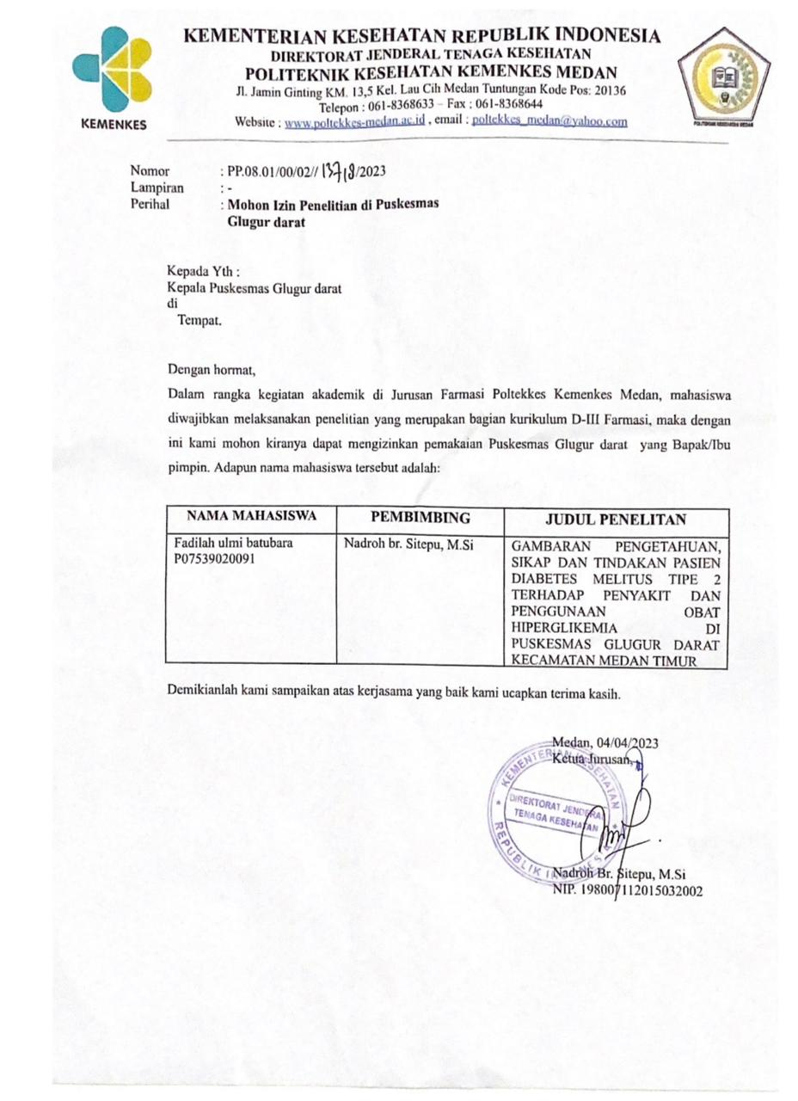

Lampiran 2

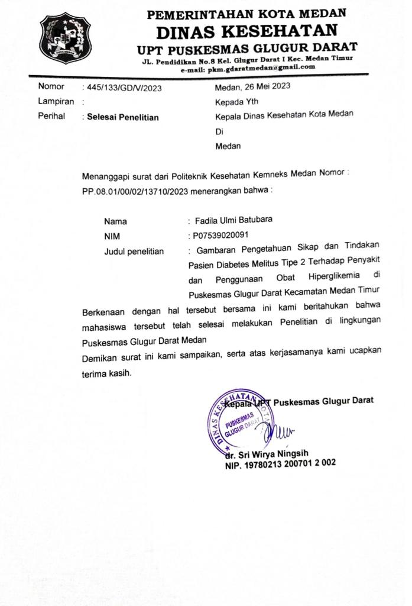

Lampiran 3

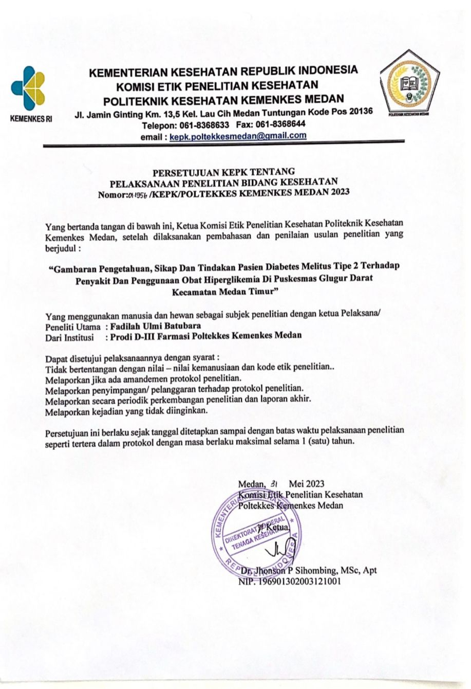

Lampiran 4

**PERMOHONAN MENJADI RESPONDEN**

***(Informed consent)***

Kepada Yth,

Calon Responden

Di – Tempat

Dengan Hormat,

Saya yang bertanda tangan dibawah ini adalah mahasiswi Politeknik Kesehatan Medan Jurusan Farmasi :

Nama : Fadilah ulmi batubara

NIM : P07539020091

Jurusan : DIII – Farmasi

Akan mengadakan penelitian dengan judul **“Gambaran pengetahuan, sikap dan tindakan terhadap penyakit dan penggunaaan obat Diabetes melitus tipe 2 terhadap penyakit dan penggunaan obat hiperglikemia di Puskesmas Glugur darat Kecamatan Medan Timur”.**

Untuk keperluan tersebut saya memohon ketersedian dari saudara/i untuk menjadi responden dalam penelitian ini dan menandatangani lembar persetujuan menjadi responden, selanjutnya saya mengharapkan saudara/i untuk mengikuti prosedur yang saya berikan dengan kejujuran dan jawaban anda dijamin untuk kerahasiaannya dan penelitian ini akan bermanfaat semaksimal mungkin. Jika saudara/i tidak bersedia menjadi responden, maka tidak ada sangsi bagi saudara/i. Atas perhatian dan kerja sama saudara/i saya ucapkan terima kasih.

Peneliti

**(Fadilah Ulmi Batubara)**

Lampiran 5

**LEMBAR PERSETUJUAN MENJADI RESPONDEN**

Saya yang bertanda tangan dibawah ini bersedia dan tidak keberatan menjadi responden dalam penelitian yang dilakukan oleh Mahasiswa Politeknik Kesehatan Medan Jurusan Farmasi :

Nama : Fadilah ulmi batubara

NIM : P07539020091

Jurusan : DIII – Farmasi

Judul : Gambaran pengetahuan, sikap dan tindakan pasien diabetes melitus tipe 2 terhadap penyakit dan penggunaan obat hiperglikemia di Puskesmas Glugur darat Kecamatan Medan timur.

Saya berharap penelitian ini tidak akan mempunyai dampak negatif serta merugikan bagi saya dan keluarga saya, sehingga jawaban dan hasil observasi benar-benar dirahasiakan. Dengan demikian secara sukarela dan tidak ada unsur paksaan dari siapapun, saya siap berpartisipasi dalam penelitian ini.

Demikian lembar persetujuan ini saya buat dengan sukarela tanpa paksaan dari pihak manapun untuk diperlukan sebagaimana mestinya.

Medan, Mei 2023

Responden

...............................

Lampiran 6

**KUESIONER**

**Gambaran Pengetahuan, Sikap Dan Tindakan Pasien Diabetes Melitus Tipe 2 Terhadap Penyakit Dan Penggunaan Obat Hiperglikemia Di Puskesmas Glugur Darat**

**Kecamatan Medan Timur**

1. Identitas Responden
   * 1. Nomor Responden :
     2. Nama :
     3. Usia :
     4. Jenis kelamin : ( ) Laki–laki ( ) Perempuan
     5. Pendidikan : ( ) Tidak sekolah ( ) SMP

( ) SD ( ) SMA

( ) Perguruan tinggi

* + 1. Pekerjaan : ( ) Tidak bekerja ( ) Petani/Buruh

( ) PNS ( ) Wiraswasta

( ) Ibu rumah tangga ( ) Lainnya

1. Aspek Pengetahuan

Jawablah pertanyaan yang ada dalam kuesioner ini dengan memberikan tanda ceklis (✓) pada salah satu jawaban yang anda pilih !

|  |  |  |  |
| --- | --- | --- | --- |
| No | Pertanyaan | Ya | Tidak |
| 1 | Nama lain dari penyakit kencing manis atau penyakit gula adalah diabetes melitus |  |  |
| 2 | Sering buang air kecil dan berat badan turun drastis merupakan gejala diabetes melitus tipe 2 |  |  |
| 3 | Mengkonsumsi obat diabetes 2 x sehari |  |  |
| 4 | Obat–obat yang sering dikonsomsi sebagai obat diabetes melitus yaitu metformin, glibenclamide, glimepiride, acarbose |  |  |
| 5 | Diabetes adalah penyakit yang tidak menular |  |  |
| 6 | Jika lupa minum obat diabetes maka boleh meminum obat dengan dosis dua kali lipat untuk penggunaan selanjutnya |  |  |
| 7 | Konsumsi obat diabetes hanya pada saat kadar gula darah naik |  |  |
| 8 | Gejala umum diabetes melitus tipe 2 adalah sering merasa haus, lapar dan juga kesemutan |  |  |
| 9 | Kadar gula darah normal adalah >126 mg/dl dan <200 mg/dl |  |  |
| 10 | Konsumsi obat diabetes tidak perlu setiap hari |  |  |

1. Aspek Sikap

Jawablah pertanyaan yang ada dalam kuesioner ini dengan memberikan tanda ceklis (✓) pada salah satu jawaban yang paling sesuai dengan pilihan anda !

Keterangan :

SS : Sangat setuju

S : Setuju

TS : Tidak setuju

STS : Sangat tidak setuju

|  |  |  |  |  |  |
| --- | --- | --- | --- | --- | --- |
| No | Pertanyaan | SS | S | TS | STS |
| 1 | Mengkonsumsi obat DM dan menjalankan perilaku hidup sehat seperti mengatur pola makan adalah metode yang paling tepat untuk menurunkan kadar gula darah |  |  |  |  |
| 2 | Mengontrol gula darah tidak baik dilakukan secara rutin |  |  |  |  |
| 3 | Meskipun badan terasa nyaman, obat akan tetap saya minum sesuai anjuran dokter |  |  |  |  |
| 4 | Makanan berlemak tidak baik dikonsumsi penderita diabetes |  |  |  |  |
| 5 | Sebagai penderita Dm saya merasa terbebani dalam melakukan pengaturan pola makan |  |  |  |  |
| 6 | Selaku penderita DM dengan melakukan perilaku hidup sehat seperti mengatur pola makan dengan baik akan memperkecil kemungkinan terkena komplikasi diabetes melitus |  |  |  |  |
| 7 | Saya melakukan pola hidup sehat dan rutin minum obat setiap hari |  |  |  |  |
| 8 | Berolahraga merupakan salah satu kegiatan sederhana yang dilakukan untuk menurunkan DM |  |  |  |  |
| 9 | Saya memeriksa kadar gula darah saya saat terjadi keluhan saja |  |  |  |  |
| 10 | Saya minum vitamin secara teratur sehingga saya tidak perlu berolahraga |  |  |  |  |

1. Aspek Tindakan

Jawablah pertanyaan yang ada dalam kuesioner ini dengan memberikan tanda ceklis (✓) pada salah satu jawaban yang anda pilih !

|  |  |  |  |
| --- | --- | --- | --- |
| No | Pertanyaan | Ya | Tidak |
| 1 | Saya memeriksa kadar gula darah saya saat kondisi tubuh saya sedang demam |  |  |
| 2 | Saya selalu mengontrol pola makan agar tidak terjadi kegemukan |  |  |
| 3 | Saya berolahraga secara teratur untuk untuk mengatur kadar gula darah |  |  |
| 4 | Saya selalu menjaga pola tidur dengan 8 jam perhari |  |  |
| 5 | Saya selalu merokok |  |  |
| 6 | Saya akan konsultasi ke dokter apabila terjadi efek samping yang tidak diharapkan setelah mengkonsumsi obat diabetes |  |  |
| 7 | Saya selalu makan 4 sehat 5 sempurna setiap hari |  |  |
| 8 | Saya tidak minum obat diabetes bila keluhan saya hilang |  |  |
| 9 | Saya lebih suka mengkonsumsi air putih dibandingkan dengan minuman manis |  |  |
| 10 | Saya selalu minum kopi setiap hari |  |  |

Lampiran 7

Hasil Validasi dan Reliabilitas Pengetahuan

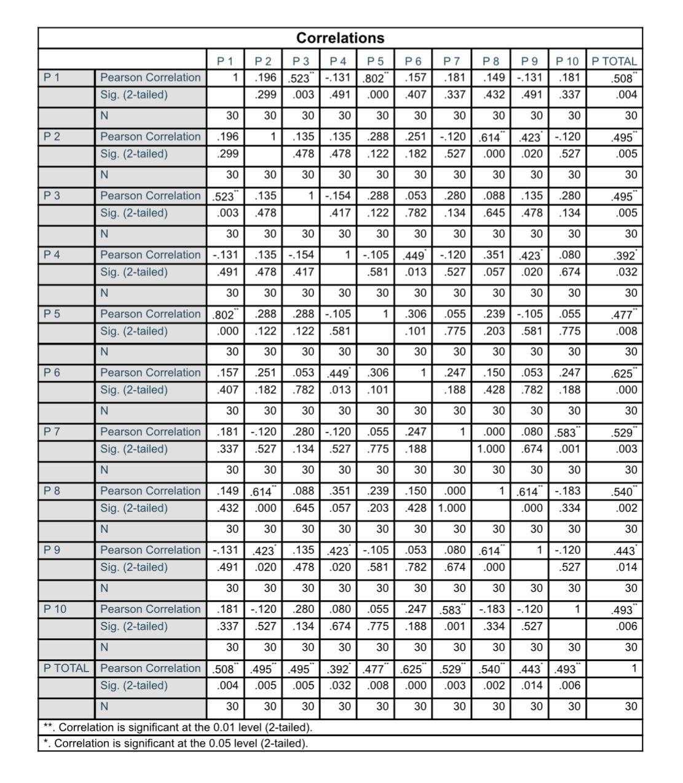

|  |  |  |  |  |
| --- | --- | --- | --- | --- |
| Variabel | Item | r tabel | r hitung | Keterangan |
|  | X01 | 0.361 | 0.508 | Valid |
|  | X02 | 0.361 | 0.495 | Valid |
|  | X03 | 0.361 | 0.495 | Valid |
|  | X04 | 0.361 | 0.392 | Valid |
| Pengetahuan | X05 | 0.361 | 0.477 | Valid |
|  | X06 | 0.361 | 0.625 | Valid |
|  | X07 | 0.361 | 0.529 | Valid |
|  | X08 | 0.361 | 0.540 | Valid |
|  | X09 | 0.361 | 0.443 | Valid |
|  | X10 | 0.361 | 0.493 | Valid |

|  |  |
| --- | --- |
| **Reliability Statistics** | |
| Cronbach's Alpha | N of Items |
| **.658** | **10** |

Item-total statistics

|  |  |  |  |  |
| --- | --- | --- | --- | --- |
|  | *Scale Mean If*  Item Deleted | Scale  *Variance* If Item Deleted | *Corrected* Item-Total  *Correlation* | Crobach’s *Alpha If Item*  Deleted |
| X1_1 | 7.0000 | 3.241 | .377 | .626 |
| X1_2 | 7.0333 | 3.206 | .342 | .630 |
| X1_3 | 7.0333 | 3.206 | .342 | .630 |
| X1_4 | 7.0333 | 3.344 | .225 | .650 |
| X1_5 | 6.9667 | 3.344 | .367 | .632 |
| X1_6 | 7.3333 | 2.782 | .424 | .609 |
| X1_7 | 7.3000 | 2.976 | .305 | .640 |
| X1_8 | 7.0667 | 3.099 | .379 | .622 |
| X1_9 | 7.0333 | 3.275 | .283 | .640 |
| X1_10 | 7.3000 | 3.045 | .262 | .651 |

Hasil Validasi dan Reliabilitas Sikap

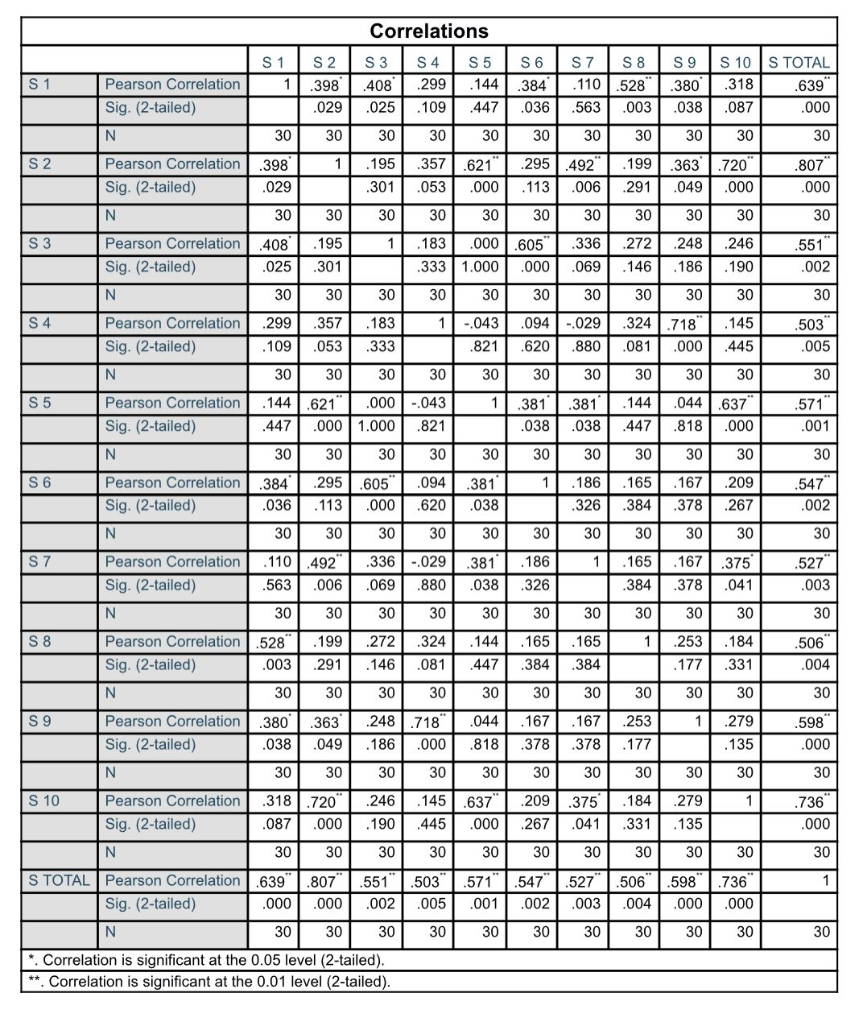

|  |  |  |  |  |
| --- | --- | --- | --- | --- |
| Variabel | Item | r tabel | r hitung | Keterangan |
|  | X01 | 0.361 | 0.639 | Valid |
|  | X02 | 0.361 | 0.807 | Valid |
|  | X03 | 0.361 | 0.551 | Valid |
|  | X04 | 0.361 | 0.503 | Valid |
| Sikap | X05 | 0.361 | 0.571 | Valid |
|  | X06 | 0.361 | 0.547 | Valid |
|  | X07 | 0.361 | 0.527 | Valid |
|  | X08 | 0.361 | 0.506 | Valid |
|  | X09 | 0.361 | 0.598 | Valid |
|  | X10 | 0.361 | 0.736 | Valid |

|  |  |
| --- | --- |
| **Reliability Statistics** | |
| Cronbach's Alpha | N of Items |
| **.805** | **10** |

**Item-total statistics**

|  |  |  |  |  |
| --- | --- | --- | --- | --- |
|  | *Scale Mean If*  Item Deleted | Scale  *Variance* If Item Deleted | *Corrected* Item-Total  *Correlation* | Crobach’s *Alpha If Item*  Deleted |
| X2_1 | 29.1333 | 9.913 | .541 | .782 |
| X2_2 | 29.7333 | 8.478 | .716 | .755 |
| X2_3 | 29.2333 | 10.185 | .436 | .792 |
| X2_4 | 29.3667 | 10.240 | .368 | .800 |
| X2_5 | 30.0667 | 10.202 | .465 | .790 |
| X2_6 | 29.1667 | 10.213 | .432 | .793 |
| X2_7 | 29.1667 | 10.282 | .409 | .795 |
| X2_8 | 29.3333 | 10.368 | .387 | .797 |
| X2_9 | 29.4000 | 9.903 | .481 | .788 |
| X2_10 | 30.0000 | 8.345 | .591 | .777 |

Hasil Validasi dan Reliabilitas Tindakan

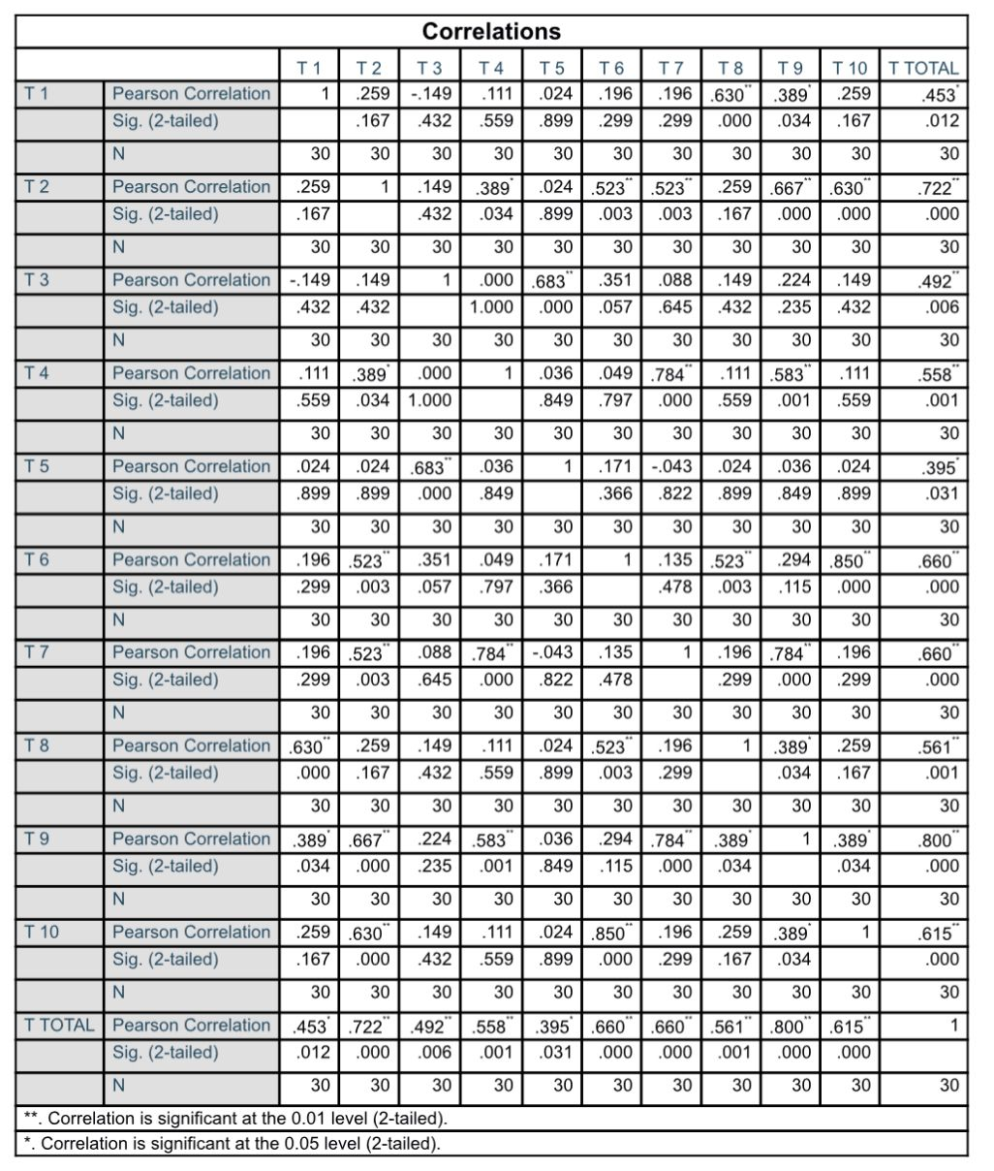

|  |  |  |  |  |
| --- | --- | --- | --- | --- |
| Variabel | Item | r tabel | r hitung | Keterangan |
|  | X01 | 0.361 | 0.543 | Valid |
|  | X02 | 0.361 | 0.722 | Valid |
|  | X03 | 0.361 | 0.492 | Valid |
|  | X04 | 0.361 | 0.558 | Valid |
| Tindakan | X05 | 0.361 | 0.395 | Valid |
|  | X06 | 0.361 | 0.660 | Valid |
|  | X07 | 0.361 | 0.660 | Valid |
|  | X08 | 0.361 | 0.561 | Valid |
|  | X09 | 0.361 | 0.800 | Valid |
|  | X10 | 0.361 | 0.615 | Valid |

|  |  |
| --- | --- |
| **Reliability Statistics** | |
| Cronbach's Alpha | N of Items |
| **.782** | **10** |

**Item-Total Statistics**

|  |  |  |  |  |
| --- | --- | --- | --- | --- |
|  | *Scale Mean If*  Item Deleted | Scale  *Variance* If Item Deleted | *Corrected* Item-Total  *Correlation* | Crobach’s *Alpha If Item*  Deleted |
| X3_1 | 7.5667 | 3.909 | .326 | .777 |
| X3_2 | 7.5667 | 3.564 | .640 | .743 |
| X3_3 | 7.6333 | 3.757 | .336 | .778 |
| X3_4 | 7.6667 | 3.609 | .402 | .770 |
| X3_5 | 7.7667 | 3.840 | .185 | .807 |
| X3_6 | 7.6000 | 3.559 | .550 | .751 |
| X3_7 | 7.6000 | 3.559 | .550 | .751 |
| X3_8 | 7.5667 | 3.771 | .448 | .764 |
| X3_9 | 7.6667 | 3.195 | .711 | .724 |
| X3_10 | 7.5667 | 3.702 | .511 | .757 |

Lampiran 8

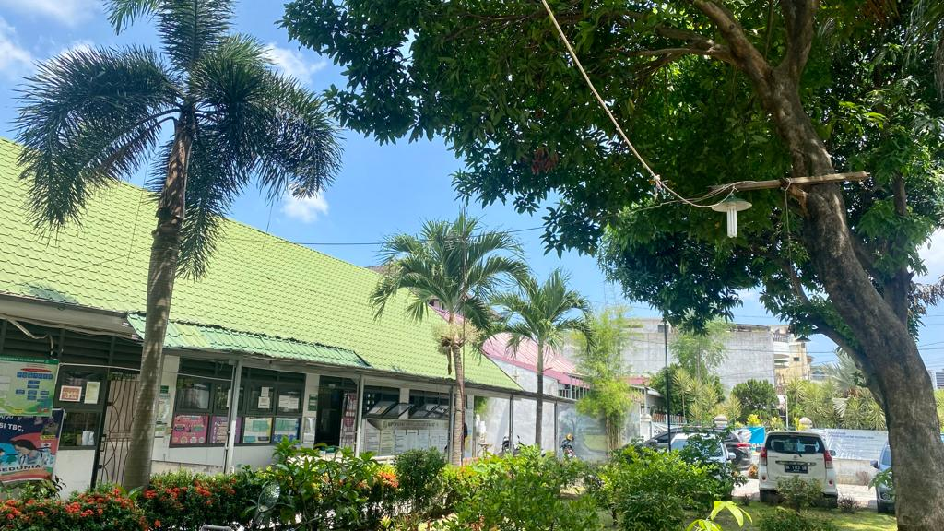

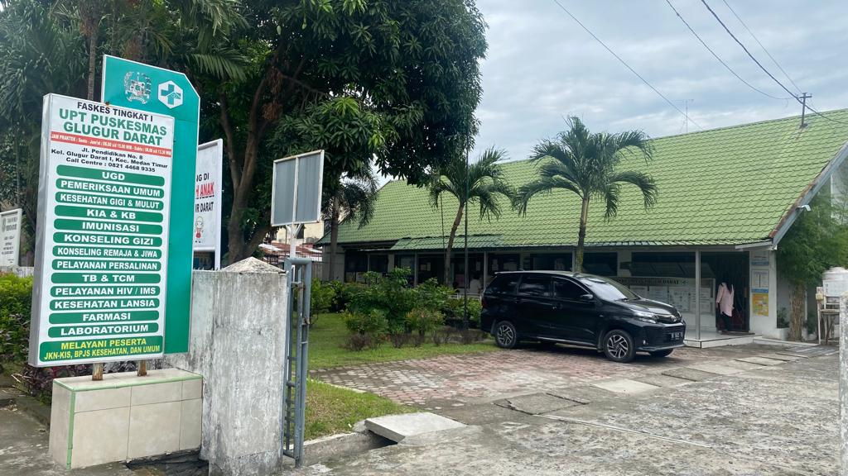

Foto lokasi penelitian di Puskesmas Glugur darat Kecamatan Medan timur

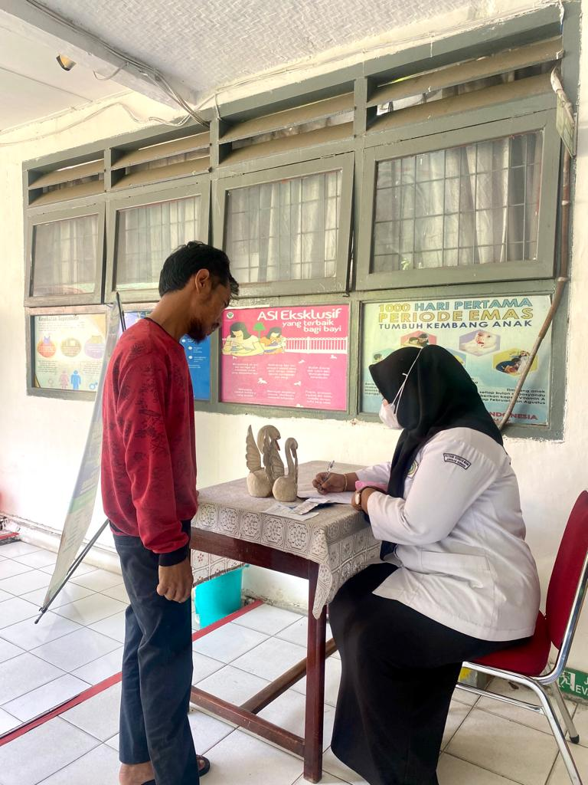

Foto peneliti saat mewawancarai Responden dan menjawab kuesioner

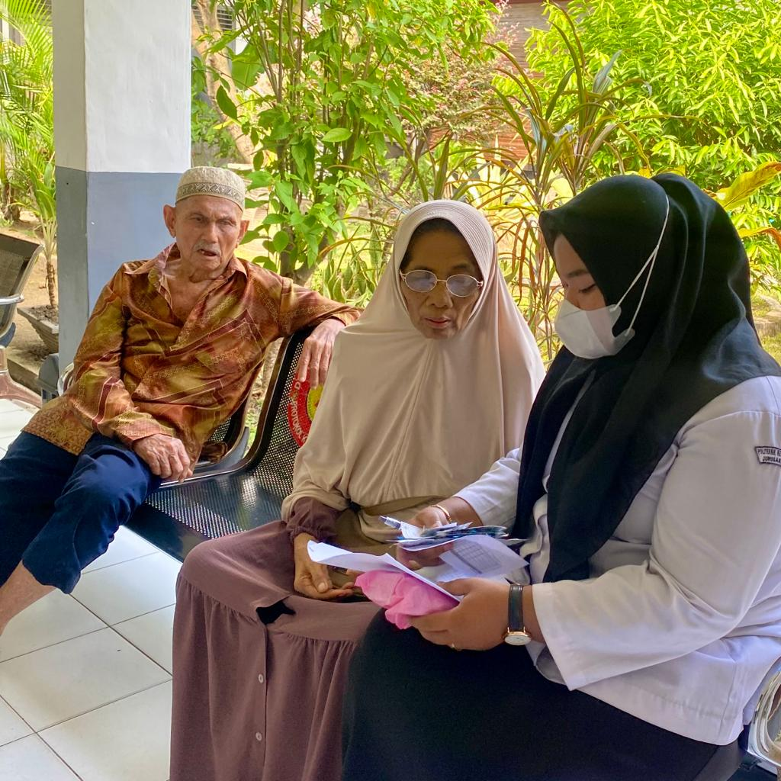

Poto peneliti saat membantu responden mengisi kuesioner

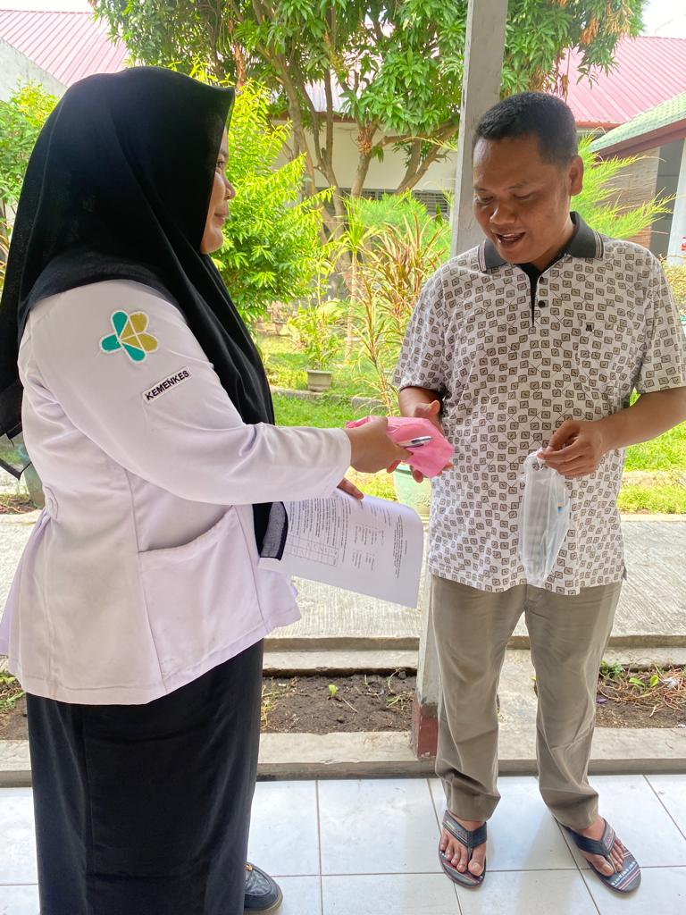

Foto peneliti saat memberikan cinderamata kepada Responden

Lampiran 9

Master Tabulasi

Data Pengetahuan Terhadap Penyakit Dan Penggunaan Obat Hiperglimia  


Lampiran 10

Master Tabulasi

Data sikap Terhadap Penyakit Dan Penggunaan Obat Hiperglikemia



Lampiran 11

Master Tabulasi

Data Tindakan Terhadap Penyakit Dan Penggunaan Obat Hiperglikemia



Lampiran 12

**SEPULUH PENYAKIT TERBESAR**

**UPT PUSKESMAS GLUGUR DARAT KECAMATAN MEDAN TIMUR**

**BULAN JANUARI S/D MARET 2023**

|  |  |  |  |  |  |
| --- | --- | --- | --- | --- | --- |
| **NO** | **JENIS PENYAKIT** | **JANUARI** | **FEBRUARI** | **MARET** | **TOTAL** |
| 1 | HIPERTENSI | 318 | 299 | 300 | 917 |
| 2 | ISPA | 225 | 179 | 224 | 628 |
| 3 | DIABETES MELITUS | 154 | 143 | 142 | 439 |
| 4 | GAGAL JANTUNG | 93 | 96 | 104 | 293 |
| 5 | PULPITIS | 60 | 73 | 110 | 243 |
| 6 | TUBERKULOSIS | 74 | 70 | 97 | 241 |
| 7 | LOW VISION  (GANGGUAN PENGLIHATAN PADA MATA) | 40 | 64 | 52 | 156 |
| 8 | DYSPEPSIA | 57 | 59 | 50 | 166 |
| 9 | DEMAM | 45 | 51 | 58 | 154 |
| 10 | PARU KRONIS | 33 | 37 | 30 | 100 |

Lampiran 13

